ЧАСТНОЕ ОБРАЗОВАТЕЛЬНОЕ УЧРЕЖДЕНИЕ
ПРОФЕССИОНАЛЬНОГО ОБРАЗОВАНИЯ
«СТАВРОПОЛЬСКИЙ МНОГОПРОФИЛЬНЫЙ КОЛЛЕДЖ»

Операционные системы и среды

МЕТОДИЧЕСКИЕ УКАЗАНИЯ
к выполнению практической работы и практической подготовки
для обучающихся по специальности
09.02.07 Информационные системы и программирование

Ставрополь 2025 г.

«Операционные системы и среды» является специальной дисциплиной для студентов специальности 09.02.07 Информационные системы и программирование и преследуют цель обучить студентов навыкам работы с операционной системой Linux и сетевым возможностям операционной системы Windows.

Рассмотрено и рекомендовано на заседании кафедры Информационных систем и программирования. Протокол №10 от 15.05.2025

АППАРАТУРА И МАТЕРИАЛЫ
Практикум выполняется в штатном компьютерном классе, оборудованном IBM – совместимыми персональными компьютерами под управлением операционной системы Windows.
УКАЗАНИЯ ПО ТЕХНИКЕ БЕЗОПАСНОСТИ
- Включение и выключение ПЭВМ и дисплеев производить только по команде преподавателя.
- В случае появления опасного для жизни напряжения на корпусе машины немедленно доложить преподавателю и, никого не допуская к данному дисплею, выключить пакетный выключатель, находящийся у выхода из аудитории.
СОДЕРЖАНИЕ ОТЧЕТА И ЕГО ФОРМА
- Ф.И.О и номер учебной группы студента.
- Название, номер, цель и учебные вопросы практической работы.
- Конспективное содержание проделанной работы.
- Выполненное индивидуальное задание.
- Выводы по проделанной работе.

СОДЕРЖАНИЕ
СОДЕРЖАНИЕ 3
Практическая подготовка №1 Интерфейс программы виртуальной машины. 6
Практическая подготовка №2 Исследование процесса установки операционной системы Windows на виртуальную машину 9
Практическая подготовка №3 Командная строка Windows 15
Практическая подготовка №4 Исследование TCP/IP-адресации в Windows XP Professional 26
Практическая подготовка №5 Исследование настроек подключений к глобальной вычислительной сети и Интернет браузеров 33
Практическая подготовка №6 Исследование настройки почтовых программ 43
Практическая подготовка №7 Исследование возможностей создания учетных записей пользователя 49
Практическая подготовка №8 Исследование процесса установки сетевого принтера 56
Практическое занятие №9 Исследование создания подключения по беспроводной сети 60
Практическое занятие №10 Исследование настройки параметров безопасности при работе в сети 66
Практическое занятие №11 Установка системы Ubuntu. 80

Методические указания составлены в соответствии с ФГОС СПО по специальности 09.02.07 Информационные системы и программирование и с учетом современных требований к подготовке специалиста IT. Они содержат материал 15-ти лабораторных работ. При этом основное внимание уделено исследованию сетевых возможностей операционной системы Windows и приемам работы в операционной системе Linux.
Рекомендуются студентам для студентов специальности 09.02.07 Информационные системы и программирование при изучении курса «Операционные системы и среды».

Составитель: Савченко Е.П.

Рассмотрено на заседании методического объединения укрупненных групп специальностей 09.00.00 «Информатика и вычислительная техника»; 10.00.00 «Информационная безопасность» Протокол № 6 от 26.05.2022 г.

Рекомендовано к использованию в учебном процессе Методическим советом СМК, протокол № 6 от 26.05.2022 г.

Практическая подготовка №1
Интерфейс программы виртуальной машины.

Цель работы: Изучить интерфейс программы виртуальной машины.
- ТЕОРЕТИЧЕСКОЕ ОБОСНОВАНИЕ
VirtualBox – бесплатная программа от всемирной известной компании Sun Microsystems. VirtualBox отлично русифицирован, имеет приятный интерфейс и довольно хорошо даже в ОС Windows XP.
Рассмотрим интерфейс программы на основе ее 4-й версии. Как и любая другая программа VirtualBox инсталлируется на компьютер совершенно обычным способом. Скачать последнюю версию VirtualBox для компьютеров архитектуры x86 под управлением ОС Windows можно на официальном сайте компании производителя программы. VirtualBox прекрасно работает не только в Windows, но и в операционных системах Linux, Mac OS X и SUN Solaris. Для комфортной работы в VirtualBox у вашего ПК должно быть минимум 512 Мб свободной оперативной памяти.
Для запуска программы необходимо в главном меню выбрать пункт Oracal VirtualBox -> VirtualBox (рисунок 1.1).

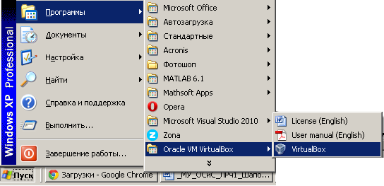
Рисунок 1.1 – Запуск программы виртуальной машины

После запуска программы появляется ее главное окно (рисунок 1.2).
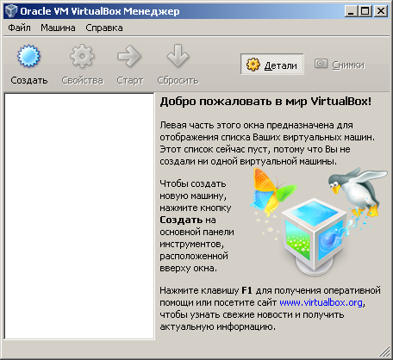
Рисунок 1.2 – Главное окно программы виртуальной машины

VirtualBox обладает интуитивно понятным интерфейсом. Многочисленные подсказки помогут вам не потеряться в огромном количестве опций и настроек. При первом запуске VirtualBox можно приступать к созданию виртуальной машины. Для этого, следуя подсказке в главном окне, нажмите кнопочку «Создать». Запустится Мастер создания новой виртуальной машины (рисунок 1.3).
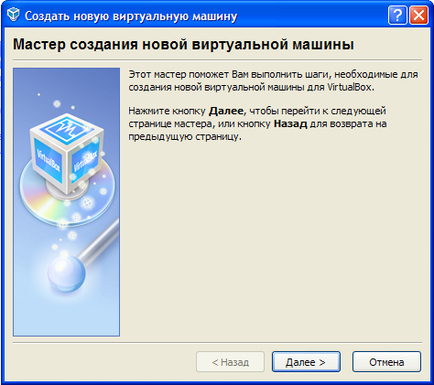
Рисунок 1.3 – Мастер создания виртуальной машины

Нажав «Далее» осуществляется переход в окно выбора имени вашей будущей виртуальной машины и типа операционной системы для неё.
2. Методика и порядок выполнения работы
- Запустите программу VirtualBox помощью ярлыка на рабочем столе или через кнопку меню Пуск - Программы - VM Virtual Box.
- Ознакомитесь со справочной системой машины.
- Создайте виртуальную машину.
- Ознакомитесь с ее конфигурацией.
- Запустите созданную виртуальную машину.
3. Вопросы к практической работе
- Для чего используется программа VirtualBox?
- Что такое виртуальная машина?
- Как создать виртуальную машину в программе VirtualBox?

Практическая подготовка №2
Исследование процесса установки операционной системы Windows на виртуальную машину
Цель работы: Получение первичных навыков в работе с системой виртуальных машин и освоение порядка установки Windows XP Professional
1. Теоретическое обоснование
Microsoft Windows XP - преемник операционных систем Microsoft Windows 2000 и Microsoft Windows Millennium Edition (Windows Me). Это первая операционная система, специально разработанная компанией Microsoft так, чтобы она соответствовала требованиям как личных, так и корпоративных пользователей.
2. Методика и порядок выполнения работы
При создании виртуальной машины ее конфигурация сохраняется в виде простого текстового файла. Для создания виртуальной машины воспользуйтесь следующей процедурой:
- Запустите программу VirtalBox с помощью ярлыка на рабочем столе или через кнопку меню Пуск -> Программы -> VM VirtalBox -> VirtalBox.
- Выберите операционную систему, которую будем устанавливать - Windows XP (рисунок 2.1).

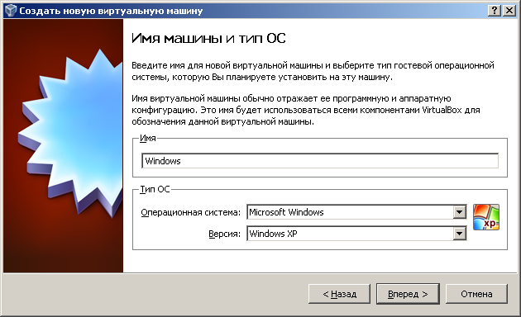
Рисунок 2.1 – Выбор операционной системы

- Выберете количество оперативной памяти, которое будет доступно создаваемой виртуальной машине рисунок 2.2. Автоматический помощник предлагает по умолчанию выделить вновь создаваемой системе 192 Мб. Обратите внимание, что размер выделяемой памяти должен быть обязательно кратен 4 Мб.
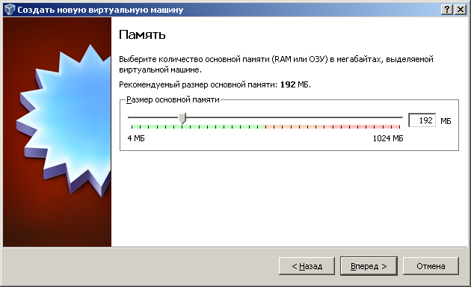
Рисунок 2.2 – Выбор размера оперативной памяти

- Выберите параметры виртуального жесткого диска, т.е. каким образом будут храниться данные, записываемые на жесткий диск виртуальной машины. Выберем опцию создать новый виртуальный диск, которая приказывает создать новый файл-хранилище для виртуального диска (рисунок 2.3).
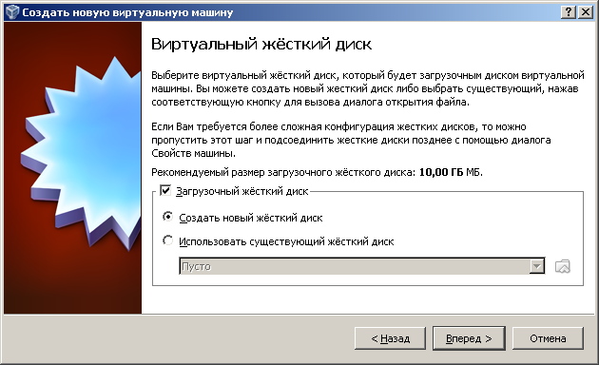
Рисунок 2.3 – Создание виртуального жесткого диска

После нажатия кнопки Далее запускается мастер создания виртуального жесткого диска (рисунок 2.4).
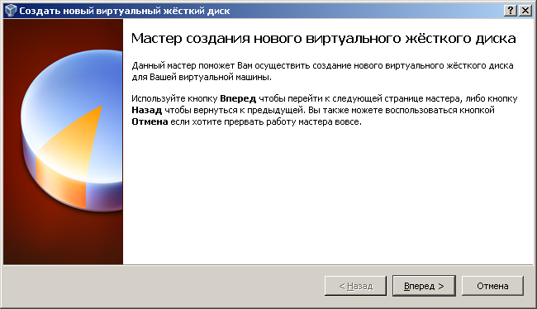
Рисунок 2.4 – Мастер создания виртуального жесткого диска

В окне выбора типа создаваемого виртуального жесткого диска для экономии дискового пространства выберем опцию «Динамически расширяемый образ» (рисунок 2.5).
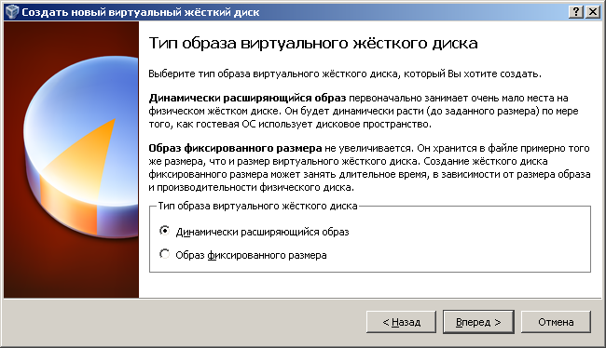
Рисунок 2.5 – Выбор типа виртуального жесткого диска

Введите имя файла, в котором будет храниться файловая система виртуальной машины. Вариант по умолчанию отлично подходит для этих целей (рисунок 2.6).

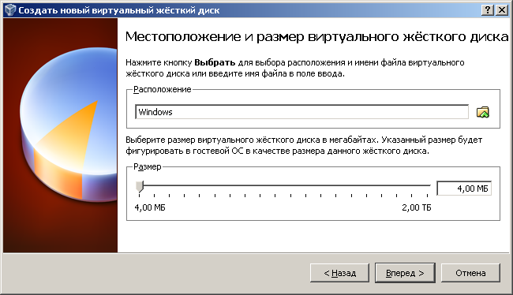
Рисунок 2.6 – Имя и место хранения образа виртуального жесткого диска

Завершаем работу по созданию образа виртуального жесткого диска (рисунок 2.7).
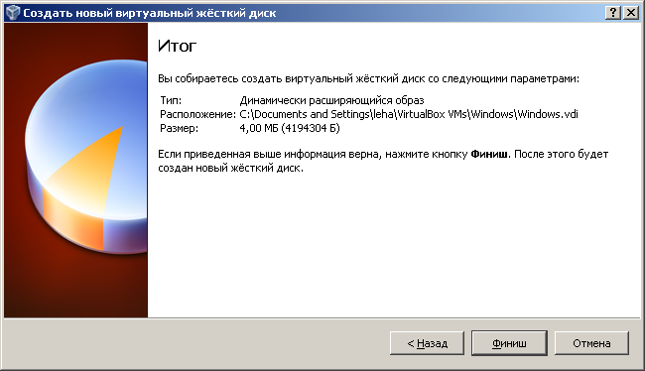
Рисунок 2.7 –Завершение работы мастера создания виртуального жесткого диска

- Подключите образ виртуального диска CD/DVD-ROM WindowsXP_SP3.iso в настройках виртуальной машины (рисунок 2.8).
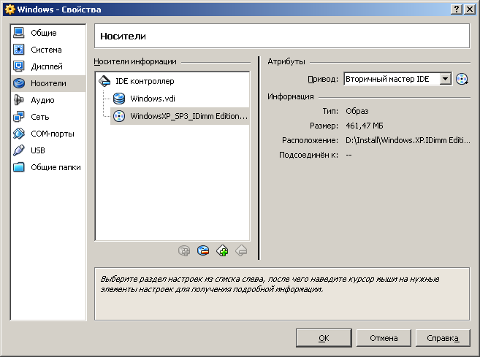
Рисунок 2.8 - Монтирование образа CD-диска

- Нажмите кнопку Старт на панели управления и начнется процесс установки ОС.
3. Вопросы к практической работе
- Какие параметры можно настроить в виртуальной машине VirtualBox?
- Как изменить размер ОЗУ выделяемого виртуальной машине?
- Какие ОС можно устанавливать в виртуальную машину ?

Практическая подготовка №3
Командная строка Windows
Цель работы: Изучение и освоение методики работы с командной строкой
Рассматриваемые вопросы:
1. Теоретическое обоснование
Файлы, каталоги, файловая система - дерево каталогов. Практически вся информация на компьютерах представлена в виде файлов. Файл является основной единицей хранения данных и программ обрабатывающих эти данные. Файл - это именованная (т.е. снабженная именем) область внешней памяти. Обычно файлы временно или постоянно хранятся во внешней памяти компьютера - на дисках, магнитных лентах, "флэшках" и т.д. Кроме имени файлы характеризуются целым рядом атрибутов, таких как размер, время создания и т.п. Операционная система и прикладные программы (приложения) получают доступ к файлу по его имени. Максимальная длина имени файла или каталога в Windows 256 символов, включая расширение, имя и расширение разделяются точкой. Расширение указывает на вид информации или на приложение, которым может быть открыт этот файл, например myfile.txt - текстовый файл, myfile.doc - документ MS Word и т.д.
Дерево каталогов
Файлы хранятся в системе вложенных каталогов (директорий) и организуются в файловую систему. Таким образом, файловой системой называется совокупность файлов и каталогов, организованных в древовидную структуру. Ее можно представить как перевернутое вверх корнем дерево (более точный образ - куст у которого от корня идет сразу множество ветвей, а не один ствол). Узлами, из которых расходятся "ветви", являются каталоги, восходящие, в конечном счете, к корневому каталогу. Узлам, из которых не происходит дальнейшего ветвления, как правило, соответствуют файлы, хотя это могут быть и пустые каталоги (см. дерево ниже). Обычно мы говорим: "Каталог (директория) содержит файлы" или "Файл находится в каталоге". Но при этом понимаем, что каталог не является областью памяти, собственно вмещающей сами файлы. Каталог лишь содержит список файлов, с указанием их имен и других атрибутов. По сути, каталог - это специализированный файл, назначением которого является хранение списка отнесенных к нему файлов (в том числе и подкаталогов, которые, как и все каталоги - тоже файлы). "Пустая" файловая система состоит только из корневого каталога.
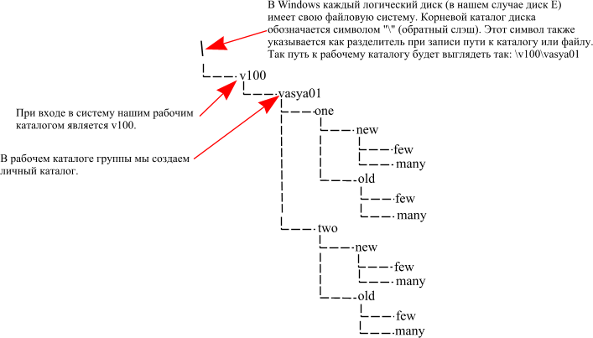
Рабочий каталог. Текущий каталог, абсолютный путь и относительный путь.
Когда мы входим в систему, то попадаем в свой рабочий каталог, он задан для нас системным администратором и сами мы его поменять не можем. В момент входа он является так же текущим каталогом. Текущим мы можем сделать любой существующий каталог, к которому у нас есть доступ. Зачем нужен текущий каталог? Дело в том, что операционная система осуществляет доступ к файлу или каталогу через его путевое имя или, попросту путь. Существуют два вида путей, абсолютные и относительные. Абсолютный путь - это последовательность имен каталогов, которая начинается от корневого каталога и, следуя по дереву файловой системы, заканчивается именем каталога или файла, с которым мы хотим работать. Относительный путь может быть указан от текущего или рабочего каталога, что может оказаться значительно короче и удобней, чем использование абсолютного пути. Когда мы находимся в рабочем каталоге, нам не нужно указывать пути к каталагам и файлам находящимся в нем. К другим каталогам придется указать путь, но не абсолютный, а гораздо более короткий. Но об этом немного позднее, а пока приступим к работе.
2. Методика и порядок выполнения работы
Запустите командную строку выполнив Пуск> Программы> Стандартные> Командная строка
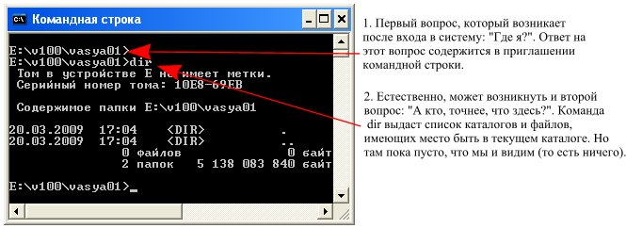
Наш текущий каталог \v100\vasya01. Это полный путь от корневого каталога. Читается путь с права на лево, т.е текущий каталог vasya01 является подкаталогом v100, расположенном в корневом каталоге, о чем свидетельствует начальный "\".
Полезная функция. Попробуйте понажимать клавиши "ВВЕРХ" и "ВНИЗ" на клавиатуре, и Вы увидите, что командная строка запоминает команды, и этими самыми стрелочками их можно перелистывать и, при необходимости редактировать.
Как видно из примера, имена каталогов при написании пути разделяются символом "\", котрорый называется "обратный слэш". Если путь начинается с "\", то это значит, что указан путь от корневого каталога или полный путь.
Создание каталога и файла
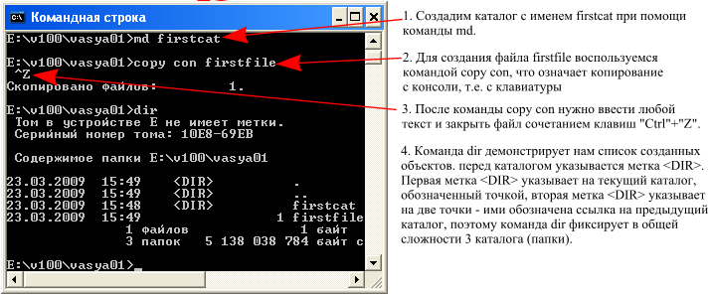
Удаление каталога и файла
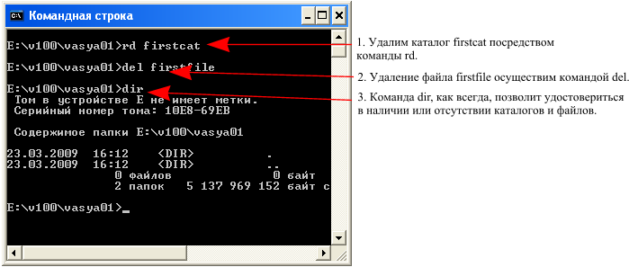
Смена текущего каталога
Мы научились создавать и удалять каталоги, теперь научимся в них заходить и выходить обратно. Поскольку наша текущая директория пуста, то каталоги придется создавать снова.
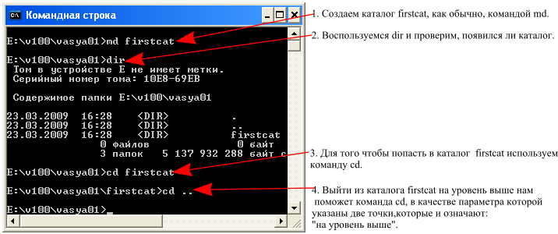
Вот, впринципе, мы и освоили набор команд, позволяющий построить нам дерево каталогов. Создав каталог firstcat, мы можем создать в нем столько каталогов, сколько потребуется, с любой степенью вложенности. Создаем - md, смотрим - dir, меняем текущий каталог - cd, удаляем, если ошиблись - rd. Давайте в последний раз удалим наш многострадальный firstcat (кто забыл, отмотайте назад) и приступим к построению дерева каталогов, паралельно изучая новые команды и возможности.
Построение дерева каталогов
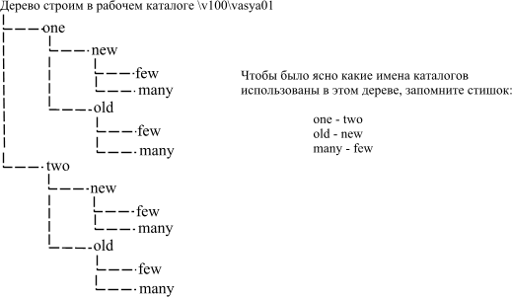
Рекомендуем перерисовать построенное дерево на бумагу, чтобы постоянно видеть его перед собой
Использование команд mkdir
Помимо команды md в Windows для создания каталогов можно воспользоваться командой mkdir, она удобна тем, что позволяет создавать цепочки вложенных каталогов:
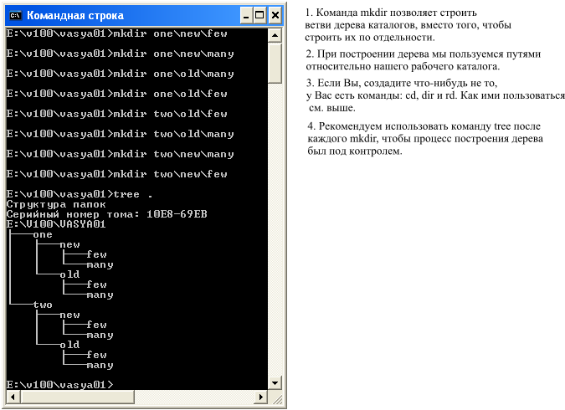
Работа с относительными путями. Команда cd
При работе с относительными путями есть один весьма существенный момент. Посмотрите на дерево: если мы движемся от корня, то на каждой развилке обязательно должны указать имя очередного каталога, поскольку каждый каталог разветвляется на несколько, и у каждого есть свое имя. Когда мы движемся к корню мы не указываем имени каталога, поскольку каталог, в который мы можем попасть - единственный, вариантов нет. Поэтому вместо имени указывается ".." (точка,точка).Имена каталогов в путях, даже если это ".." разделяются \ (обратный слэш).
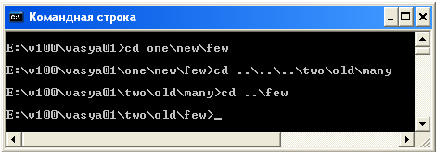

Создание и просмотр текстовых файлов.
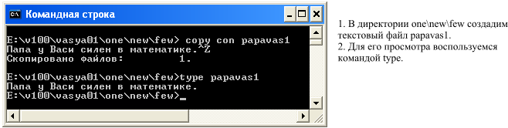
А теперь самостоятельно создайте:
файл papavas2 с текстом "Учится папа за Васю весь год" в каталоге one\new\many
файл papavas3 с текстом "Где это видано, где это слыхано" в каталоге one\old\few
файл papavas4 с текстом "Папа решает, а Вася сдает" в каталоге one\old\many
Построенное дерево каталогов и файлов предъявите преподавателю. Вас могут спросить: Что делает та или иная команда или какой командой выполняется то или иное действие. Что такое корневая, рабочая(домашняя) и текущая директория. Что такое абсолютный и относительный путь. Могут не только спросить, но и попросить продемонстрировать или на бумаге или на компьютере.
Копирование файлов
Копирование файлов осуществляется командой copy что куда. Где "что" и "куда" суть имена файлов, с указанием пути к ним. Для текущей директории путь, естественно, указывать не нужно.
Мы будем копировать файлы papavas в каталог two, он должен быть пустой, поэтому удалите из него все каталоги и приступим:
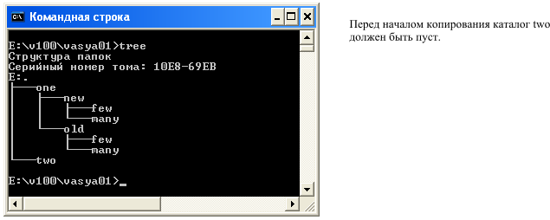
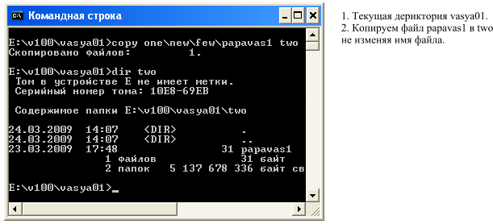
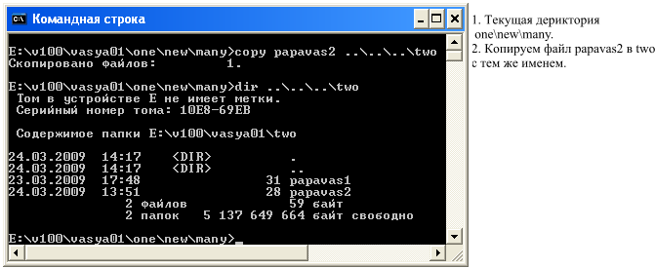
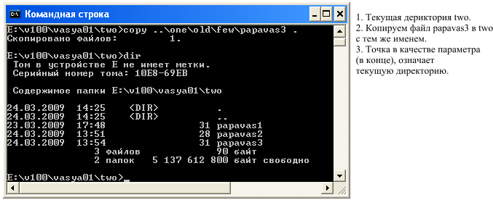
Файл papavas4 скопируйте в two самостоятельно.
Скопировав файлы в каталог two, предъявите результат преподавателю. После этого удалите все файлы и каталоги из каталога one, в него мы будем перемещать файлы из каталога two. у нас должно остаться дерево:
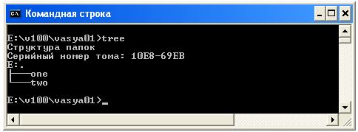
Перемещение файлов
Перемещение файлов осуществляется командой move что куда. Где "что" и "куда" суть имена файлов, с указанием пути к ним. В отличие от копирования файл "что" удаляется. в остальном действуют те же правила, что и для команды копирования.
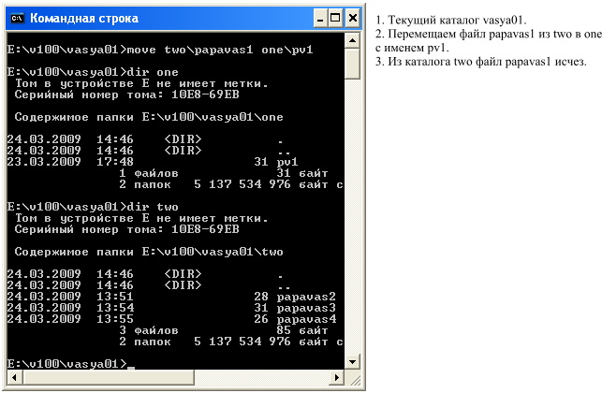
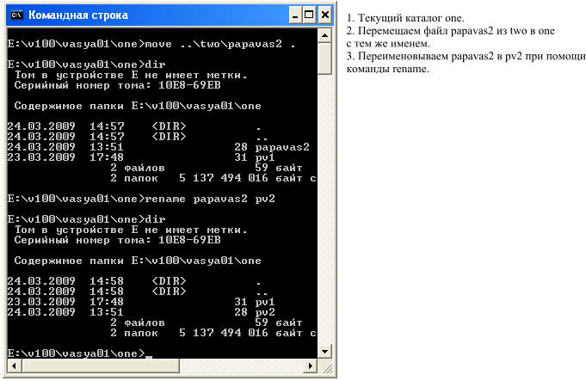
Переместите файлы papavas3 и papavas4 из каталога two в каталог one с именами pv3 и pv4, предъявите результат преподавателю, после чего полностью очистите домашний каталог.
3. Вопросы к практической работе
- Что такое командная строка?
- Какие команды используются для управления каталогами в командной строке?
- Что такое дерево каталогов?
- Что такое рабочий каталог?

Практическая подготовка №4
Исследование TCP/IP-адресации в Windows XP Professional

Цель работы: Изучение набора протоколов TCP/IP и их настройки в Windows XP Professional
- ТЕОРЕТИЧЕСКОЕ ОБОСНОВАНИЕ
Самым обычным способом установки связи между устройствами в операционной системе Windows XP Professional является TCP/IP-адресация. Она широко применяется не только для локальных сетей, но и для интернет-связи.
Вся прелесть протокола TCP/IP заключается в том, что он позволяет обмениваться информацией между компьютерами, работающими в разных операционных системах. Например, Novell NetWare умеет "разговаривать" на языке TCP/IP, как и Windows XP Professional.
TCP/IP разработан DARPA (Defense Advanced Research Projects Agency) в 1970-х годах. Целью его разработки являлось создание возможности для обмена информацией между различными компьютерами, независимо от их местоположения. С самого начала TCP/IP разрабатывался на компьютерах UNIX, что способствовало росту популярности протокола, так как производители включали TCP/IP в набор программного обеспечения каждого UNIX-компьютера. TCP/IP находит свое отображение в эталонной модели OSI, как это показано на рисунке 5.1.
Вы видите, что TCP/IP располагается на третьем и четвертом уровнях модели OSI. Смысл этого состоит в том, чтобы оставить технологию работы LAN разработчикам. Целью TCP/IP является передача сообщений в локальных сетях любого типа и установка связи с помощью любого сетевого приложения.
Протокол TCP/IP функционирует за счет того, что он связан с моделью OSI на двух самых нижних уровнях - на уровне передачи данных и физическом уровне. Это позволяет TCP/IP находить общий язык практически с любой сетевой технологией и, как результат, с любой компьютерной платформой. TCP/IP включает в себя четыре абстрактных уровня, перечисленных ниже.
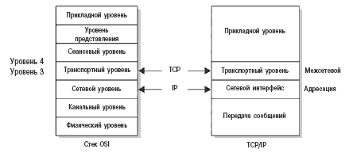
Рис. 5.1. Стек протоколов TCP/IP соответствует эталонной модели OSI
Сетевой интерфейс. Позволяет TCP/IP активно взаимодействовать со всеми современными сетевыми технологиями, основанными на модели OSI.
Межсетевой. Определяет, как IP управляет пересылкой сообщений через маршрутизаторы сетевого пространства, такого как интернет.
Транспортный. Определяет механизм обмена информацией между компьютерами.
Прикладной. Указывает сетевые приложения для выполнения заданий, такие как пересылка, электронная почта и прочие.
Благодаря своему широкому распространению протокол TCP/IP фактически стал интернет-стандартом. Компьютер, на котором реализована сетевая технология, основанная на модели OSI (Ethernet или Token Ring), имеет возможность устанавливать связь с другими устройствами. В лекции 1 мы рассматривали уровни 1 и 2 при обсуждении LAN-технологий. Теперь мы перейдем к стеку OSI и посмотрим, каким образом компьютер устанавливает связь в интернете или в частной сети. В этом разделе рассматривается протокол TCP/IP и его конфигурации.
То, что компьютеры могут общаться между собой, само по себе представляется чудом. Ведь это компьютеры от разных производителей, работающие с различными операционными системами и протоколами. При отсутствии какой-то общей основы такие устройства не смогли бы обмениваться информацией. При пересылке по сети данные должны иметь такой формат, который был бы понятен как отправляющему устройству, так и принимающему.
TCP/IP удовлетворяет этому условию за счет своего межсетевого уровня. Этот уровень напрямую совпадает с сетевым уровнем эталонной модели OSI и основан на фиксированном формате сообщений, называемом IP-дейтаграммой. Дейтаграмма - это нечто вроде корзины, в которую помещена вся информация сообщения. Например, при загрузке веб-страницы в браузер то, что вы видите на экране, доставлено по частям дейтаграммой.
Легко перепутать дейтаграммы с пакетами. Дейтаграмма - это информационная единица, в то время как пакет - это физический объект сообщения (созданный на третьем и более высоких уровнях), который действительно пересылается в сети. Хотя некоторые считают эти термины взаимозаменяемыми, их различие на самом деле имеет значение в определенном контексте - не здесь, конечно. Важно понять то, что сообщение разбивается на фрагменты, передается по сети и собирается заново на принимающем устройстве.
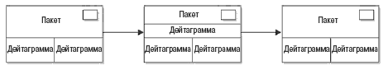
Положительным в таком подходе является то, что если один-единственный пакет будет испорчен во время передачи, то потребуется повторная передача только этого пакета, а не сообщения целиком. Другой положительный момент состоит в том, что ни одному хосту не приходится ждать неопределенно долгое время, пока не закончится передача на другом хосте, чтобы послать свое собственное сообщение.

2. МЕТОДИКА И ПОРЯДОК ВЫПОЛНЕНИЯ РАБОТЫ
При установке соединения с Интернетом или локальной сетью может возникнуть необходимость в конфигурировании TCP/IP.
Для получения доступа к инструменту, который позволяет создавать конфигурацию этого соединения, проделайте следующие шаги.
- В панели управления выберите Network and Internet Connections (Сетевые подключения).
- В окне Network and Internet Connections (Сетевые подключения) выберите Network Connections (Подключение по локальной сети).
- В окне Network Connections (Подключение по локальной сети) щелкните правой кнопкой мыши на LAN, где нужно произвести изменения, и выберите Properties (Свойства).
- Щелкните на вкладке Networking (Работа в сети) и выберите Internet Protocol (TCP/IP).
- Щелкните на Properties (Свойства). Появится окно представленное на рисунке 5.2.
В окне Properties (Свойства) заполните следующие поля.
- IP address (IP-адрес). Это поле, в котором вводится IP-адрес.
- DNS server address (Адрес DNS-сервера). Это окно позволяет выбирать место расположения DNS-сервера. Оно показывает места, куда вводятся предпочтительный и альтернативный адреса. Если локальная сеть или интернет-провайдер используют DHCP, то DNS-адрес автоматически сообщается системе Windows XP Professional при установке соединения. В этом случае следует выбрать опцию Obtain DNS server address automatically (Получить IP-адрес автоматически). Если адрес должен присваиваться вручную, то выберите опцию Use the following DNS server address (Использовать следующие адреса DNS-сервера) и введите первичный и вторичный DNS-адреса.
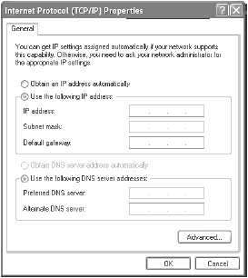
Рисунок 5.2 - Инструмент для установки TCP/IP и DNS-адресации

Для статической конфигурации IP-адреса потребуется IP-адрес для каждого сетевого адаптера, установленного на компьютере, и маска подсети для каждой локальной сети. Далее выполните следующие шаги. Конечный результат отображен на рисунке 5.3.
- В панели управления выберите Network and Internet Connections (Сетевые подключения).
- В окне Network and Internet Connections (Сетевые подключения) выберите Network Connections (Подключение по локальной сети).
- В Network Connections (Подключение по локальной сети) щелкните правой кнопкой мыши на LAN, которую нужно модифицировать.
- Выберите Properties (Свойства) и щелкните на вкладке General (Общие).
- Выберите Internet Protocol (TCP/IP) из списка и щелкните на Properties (Свойства).
- На вкладке General (Общие) выберите опцию Use the following IP address (Использовать существующий IP-адрес).
- Введите IP-адрес, маску подсети и шлюз по умолчанию.
- Нажмите ОК, чтобы закрыть окно свойств Internet Protocol (TCP/IP); снова нажмите ОК, чтобы закрыть окно Local Area Connection Properties (Свойства LAN).
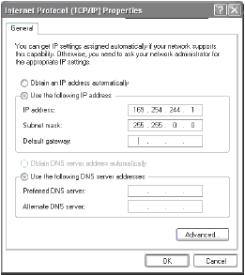
Рисунок 5.3 - Установка IP-адреса вручную

Если в компьютере установлено несколько сетевых адаптеров, то используется множественная адресация. Для настройки множественной адресации проделайте следующие шаги.
- В панели управления выберите Network and Internet Connections (Сетевые подключения).
- Выберите Network Connections (Подключение по локальной сети).
- Щелкните правой кнопкой мыши на LAN, которую нужно модифицировать, и выберите Properties (Свойства).
- Выберите General (Общие) и выберите из списка Internet Protocol (TCP/IP). Щелкните на Properties (Свойства).
- В окне Internet Protocol (TCP/IP) выберите вкладку General (Общие) и затем - опцию Use the following IP address (Использовать существующий IP-адрес).
- Введите данные о TCP/IP конфигурации для первого IP-адреса, а затем щелкните на Advanced (Дополнительно).
- Под областью IP-адреса щелкните на Add (Добавить) для присвоения дополнительных IP-адресов этому же сетевому адаптеру (NIC).
- В окне TCP/IP Address (Адрес TCP/IP) введите IP-адрес и маску подсети, чтобы присвоить дополнительный адрес этому же NIC. Для повторения процесса щелкните на Add (Добавить).
- На странице Advanced TCP/IP Settings (Дополнительная настройка TCP/IP) щелкните на Default Gateways (Шлюз по умолчанию) и нажмите Add (Добавить), чтобы добавить дополнительные шлюзы этому же NIC.
- Выберите окно TCP/IP Gateway Address (Адрес шлюза TCP/IP) и введите IP-адрес дополнительного шлюза для того же NIC.
- Отметьте флажок, чтобы автоматически приписать метрику (metric) шлюза. Если этого не надо делать автоматически, то введите ее в соответствующее окно вручную. По окончании щелкните на Add (Добавить) и повторите весь процесс для дополнительных адресов шлюзов.
- Закройте окна сообщений, нажимая на ОК.
3. Вопросы к практической работе
1. В каком случае на компьютере следует назначить статический IP-адрес?
2. Каково назначение маски подсети?
3. Что такое многоадресная передача?
4. Раскройте семиуровневую модель ISO (модель взаимодействия открытых систем Open System Interconnection).

Практическая подготовка №5
Исследование настроек подключений к глобальной вычислительной сети и Интернет браузеров

Цель работы: Освоить порядок настройки подключения к глобальной вычислительной сети, а также настройки различных Интернет браузеров
- ТЕОРЕТИЧЕСКОЕ ОБОСНОВАНИЕ
Что такое Internet? Интернет - это глобальная компьютерная сеть, в которой размещены различные службы или сервисы (E-mail, Word Wide Web, FTP, Usenet, Telnet и т.д.). Компьютерные сети предназначены для передачи данных, а телефонные сети и радиосети - для передачи голоса, телевизионные сети - для передачи изображения.
В зависимости от расстояний между ПК различают локальные, территориальные и корпоративные вычислительные сети. Конвергенция телекоммуникационных сетей (компьютерных, радио, телефонных и телевизионных сетей) обеспечивает возможность качественной передачи данных, голоса и изображения по единым (мультисервисным) сетям нового поколения (сетям Internet).
Глобальная сеть Интернет была создана в 1990 году на базе сети ARPANet, которую создало подразделение ARPA (Advanced Research Projects Agency) Министерства Обороны США совместно с университетскими учеными в 1969 году. Эта сеть была экспериментальной сетью для исследования методов построения высоконадежной национальной компьютерной сети (сети сетей) устойчивой к локальным повреждениям при ядерной войне.
ARPANet была создана с применением технологии коммутации пакетов на основе Internet Protocol - IP или семейства протоколов (стека) TCP/IP т.е. основана на самостоятельном продвижении пакетов в сети. ARPANET - это первая сеть с пакетной коммутацией, которая связывала исследовательские лаборатории университетов в Лос-Анджелесе, Санта-Барбаре с лабораториями Стэндфордского университета и Университета штата Юта в Солт-Лейк Сити.
Именно применение сетевых протоколов (сетевого программного обеспечения) TCP/IP обеспечило нормальное взаимодействие компьютеров с различными программными и аппаратными платформами в сети и, кроме того, стек TCP/IP обеспечил высокую надежность компьютерной сети (при выходе из строя нескольких компьютеров сеть продолжала нормально функционировать).
После открытой публикации в 1974 году описания протоколов IP и TCP (описание взаимодействия компьютеров в сети) началось бурное развитие сетей, на основе семейства протоколов TCP/IP. Стандарты TCP/IP являются открытыми и постоянно совершенствуются. В настоящее время во всех операционных системах предусмотрена поддержка протокола TCP/IP.
В 1983 году ARPANet разделилась на две сети, одна - MILNET стала частью оборонной сети передачи данных США, другая - была использована для соединения академических и исследовательских центров, которая постепенно развивалась и в 1990 году трансформировалась в Интернет.
Протоколы TCP/IP обеспечили абсолютную децентрализацию глобальной сети Интернет, ни одно государство не контролирует ее работу. Интернет развивается демократично, к Интернет может подключиться любая компьютерная сеть или отдельный компьютер. Единого владельца и центра управления сети Интернет не существует.
Инфраструктура сети (структура и принципы построения сети Интернет)
Итак, Интернет - это множество компьютеров (хостов) и различных компьютерных сетей, объединенных сетью, которые взаимодействуют при помощи протоколов связи TCP/IP. Вся информация в Интернет хранится на Web-серверах. Серверы, объединенные высокоскоростными магистралями или каналами общественных телекоммуникаций (выделенным телефонным аналоговым и цифровым линиям, оптическим каналам связи и радиоканалам, в том числе спутниковым линиям связи), составляют базовую часть сети Интернет.
Серверы имеют свои адреса и управляются специализированными программами. Они позволяют пересылать почту и файлы, производить поиск в базах данных и выполнять другие задачи. Доступ отдельных пользователей к информационным ресурсам Internet обычно осуществляется через Internet - провайдеров (Internet Service Provider - ISP) или корпоративную сеть.
Провайдеры располагают компьютерной сетью, которая имеет постоянное соединение с Интернет. Компьютеры, входящие в сеть провайдера и служащие для подключения абонентов к Интернету, называются серверами доступа или маршрутизаторами.
В качестве маршрутизаторов чаще всего используются компьютеры с сетевой операционной системой UNIX или аппаратные маршрутизаторы. Структура глобальной сети Internet и более подробное описание сети изложено в разделе Структура и основные принципы построения сети Интернет
Способы доступа
Доступ в Internet, как правило, получают через Internet - провайдеров. В настоящее время существует множество способов соединения с сетью Интернет. Способ подключения компьютера к сети Интернет зависит от используемого пользователем уровня услуг, которые он хочет получить от провайдера (поставщика услуг), от скорости и качества передачи данных.
Способы подключения к Интернет можно классифицировать по следующим видам:
- коммутируемый доступ;
- доступ по выделенным линиям;
- доступ по широкополосной сети (DSL - Digital Subscriber Line);
- доступ к Интернет по локальной сети;
- спутниковый доступ в Интернет;
- доступ к Интернет с использованием каналов кабельной телевизионной сети;
- беспроводные технологии.
2. МЕТОДИКА И ПОРЯДОК ВЫПОЛНЕНИЯ РАБОТЫ
Настройка Dial-Up подключения в Windows XP
1. Нажмите кнопку Пуск. В появившемся меню выберите "Все программы -> Стандартные -> Связь -> Мастер новых подключений". После запуска Мастера новых подключений на экране появится его стартовое окно.
2. Далее Мастер предлагает выбрать тип сетевого подключения рисунок 4.1. Выберите «Подключить к Интернету».

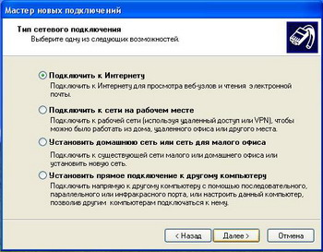
Рисунок 4.1 – Выбор типа сетевого подключения

3. После этого Мастер спрашивает, каким образом будет осуществляться настройка подключения. Выберите пункт "Установить подключение вручную", как показано на рисунке 4.2.
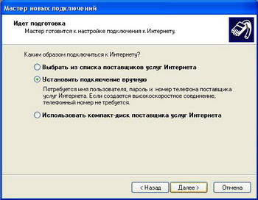
Рисунок 4.2 – Подготовка настройки подключения к Интернету

4. На следующем этапе Мастер спрашивает каким образом компьютер будет подключатся к Интернету. Dial Up соединение осуществляется через обычный модем (рисунок 4.3).

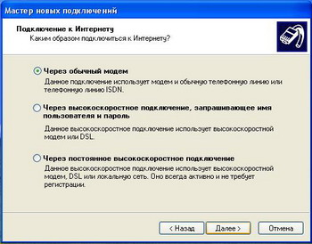
Рисунок 4.3 – Выбор способа подключения к Интернету

5. Мастер попросит ввести название организации-поставщика услуг. В нашем случае это "ЮТК", но имя может быть и любым другим - так будет называться в конечном итоге ярлык вашего подключения.
6. Далее Мастер просит ввести номер телефона, по которому будет осуществляться набор.
7. В следующем появившемся окне Мастер предлагает ввести параметры вашей учетной записи (рисунок 4.4). При этом:
- в поле "Имя пользователя" необходимо ввести ваш login;
- в поле "Пароль" необходимо внимательно ввести ваш пароль для входа в систему, проверив перед этим не нажата ли клавиша Caps Lock, и включена ли английская раскладка клавиатуры;
- в поле "Подтверждение" необходимо еще раз ввести ваш пароль для входа в систему. В случае несовпадения система выведет соответствующее сообщение об ошибке.
Кроме того, здесь вы также можете разрешить или запретить остальным пользователям вашего компьютера заходить под вашим логином, сделать это подключение подключением по умолчанию (необходимо при нескольких подключениях), и включить/выключить брандмауэр для этого подключения.
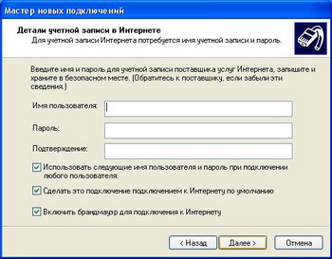
Рисунок 4.4 – Окно для ввода параметров учетной записи

9. Настройка подключения завершена. Добавьте ярлык созданного подключения на рабочий стол, установив соответствующую галочку.
Настройка брузера Internet Explorer
1. Перейдите в меню Сервис > Свойства обозревателя > Подключения. Откроется окно со списком подключений к сети Интернет (рисунок 4.5).
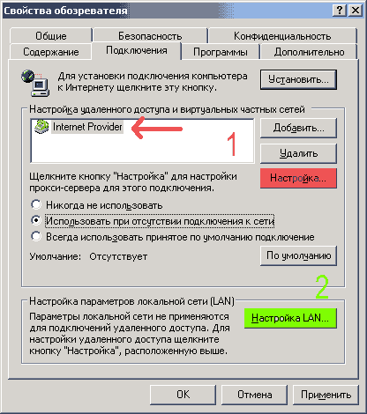
Рисунок 4.5 - Окно со списком подключений к сети Интернет
2. Выберите модемное подключение (путь “1”), которое вы используете, нажмите “Настройка...”.
3. Если используется другой вид доступа в сеть (путь “2”), воспользуйтесь кнопкой “Настройка LAN...” Откроется окно рисунок 4.6.

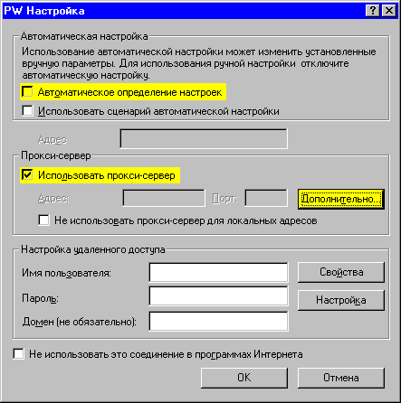
Рисунок 4.6 – Окно настройки параметров локальной сети

4. Убедитесь, что флажок Автоматическое определение настроек снят, а флажок Использовать прокси-сервер установлен. Далее, нажмите Дополнительно. Должно открыться окно показанное на рисунке 4.7.

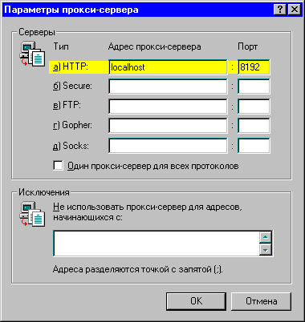
Рисунок 4.7 – Окно настройки параметров прокси-сервера

Для типа HTTP введите localhost в поле Адрес прокси-сервера и 8192 в поле Порт.
5. Настройте “Использовать HTTP 1.1 через прокси-соединения” во “Дополнительно” в “Свойствах Обозревателя”, рисунок 4.8.
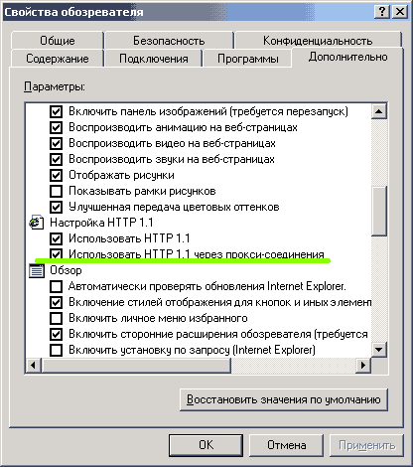
Рисунок 4.8 - Вкладка “Дополнительно” в “Свойствах Обозревателя”

6. Закройте все окна, нажимая кнопку OK. Настройка закончена.
Настройка браузера FireFox
Перейдите в меню Инструменты → Настройки... на вкладку “Основные” откроется окно показанное на рисунке 4.9.

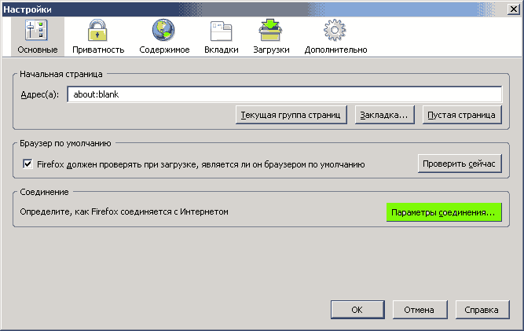
Рисунок 4.9 – Вкладка «Основные» настройки браузера FireFox

- Нажмите “Параметры соединения...” и откроется окно показанное на рисунке 4.10.
- Выберите “Настройка прокси вручную”, введите в строке “HTTP-прокси” localhost, а в графе “порт” - 8192
- Закройте все окна, нажимая кнопку OK. Настройка закончена.

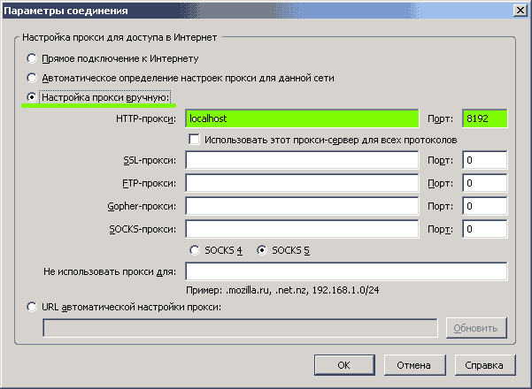
Рисунок 4.10 – Настройка параметров соединения

Настройка браузера Opera 8.x
- Перейдите в меню Инструменты → Настройки... на вкладку “Дополнительно”, слева в колонке выберите “Сеть” откроется окно показанное на рисунке 4.11.
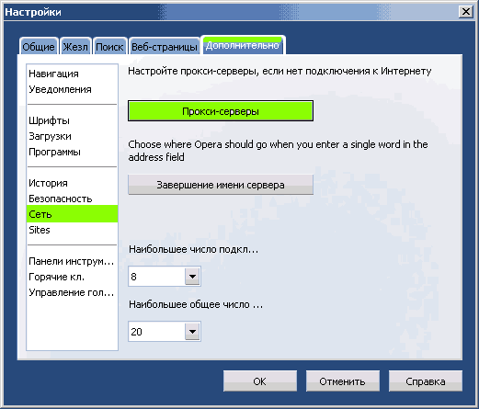
Рисунок 4.11 - Вкладка «Дополнительно» настройки браузера Opera 8.x

2. Нажмите кнопку “Прокси-серверы”. В открывшемся окне поставьте галочку напротив “HTTP” в графе введите localhost , а в графе порт: 8192. Ниже поставьте галочку напротив “Включить HTTP 1.1 для прокси-сервера”.
3. Закройте все окна, нажимая кнопку OK. Настройка закончена.
3. Вопросы к практической работе
1. Что такое файлы «cookie»? Как можно удалить все файлы «cookie» сохраненные на компьютере?
2. Как предотвратить доступ детей в Интернете к материалам для взрослых?
3. Как можно ускорить загрузку страниц?
4. Как сделать, чтобы папка Временные файлы Интернета очищалась каждый раз при закрытии браузера?

Практическая подготовка №6
Исследование настройки почтовых программ

Цель работы: Освоить порядок настройки почтовых программ

- ТЕОРЕТИЧЕСКОЕ ОБОСНОВАНИЕ
Появление глобальной сети Интернет дало огромные возможности для общения людей на различных расстояниях с помощью специальных почтовых программ.
Почто́вая програ́мма (клиент электронной почты, почтовый клиент, мейл-клиент, мейлер) — программное обеспечение, устанавливаемое на компьютере пользователя и предназначенное для получения, написания, отправки и хранения сообщений электронной почты одного или нескольких пользователей (в случае, например, нескольких учётных записей на одном компьютере) или нескольких учётных записей одного пользователя.
Основные функции почтовых клиентов — это прием сообщений, обеспечение их просмотра, сортировка сообщений, автоматизация создания ответных сообщений и поддержка адресной книги.[1]
Большие почтовые программы, т. н. «всё в одной», такие как Mozilla Thunderbird, The Bat! и Microsoft Outlook, сегодня комбинируют работу MSA, MDA и MRA в одном приложении. Более простые почтовые агенты (англ. mail user agent, MUA), например Mutt, также являются почтовыми программами.
В отличие от почтового сервера, клиент электронной почты обычно отправляет сообщение не прямо на соответствующий сервер получателя, а на один и тот же почтовый сервер, который выступает как релей. Обычно это почтовый сервер провайдера или компании. Отправка почты чаще всего осуществляется по протоколу SMTP.
Клиент электронной почты принимает почту с одного или нескольких почтовых серверов, часто это тот же самый сервер, который служит для отправки. Приём почты обычно осуществляется по протоколам POP или IMAP.
Также в функции клиента электронной почты может входить: сортировка, хранение сообщений, поиск по архиву сообщений, ведение адресной книги, фильтрация принимаемых сообщений по разным критериям, конвертация форматов, шифрование, организация интерфейсов с офисными программами и другие функции.
2. МЕТОДИКА И ПОРЯДОК ВЫПОЛНЕНИЯ РАБОТЫ
Настройка MS Outlook
1. Для настройки учетной записи в MS Outlook выберите в меню Сервис пункт Учетные записи электронной почты и следуйте указаниям Мастера настройки, рисунок 5.1.

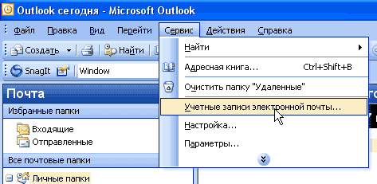
Рисунок 5.1 – Окно программы MS Outlook

2. В открывшейся форме включите радиокнопку Добавить новую учетную запись электронной почты и нажмите на кнопку Далее.
3. Выберите тип сервера, с которым будет работать учетная запись — POP3.
4. В форме показанной на рисунке 5.2 введите параметры новой учетной записи.
- После ввода параметров учетной записи нажмите на кнопку Другие настройки… и в открывшейся форме перейдите на вкладку Сервер исходящей почты как показано на рисунке 5.3.

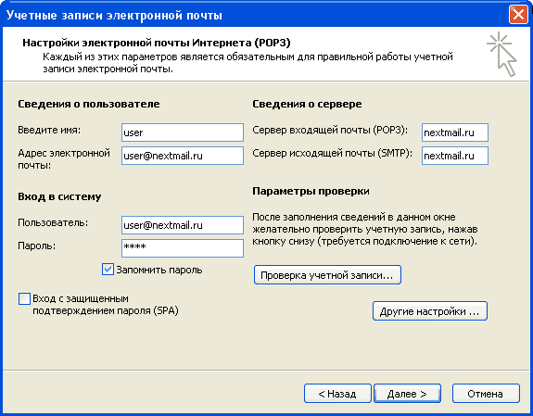
Рисунок 5.2 – Окно выбора учетных записей электронной почты

- Установите флажок SMTP-серверу требуется проверка подлинности, включите радиокнопку. Нажмите на кнопку ОК и на этом настройка учетной записи будет завершена.
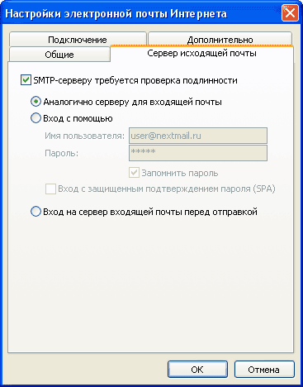
Рисунок 5.3 – Вкладка сервер исходящей почты

Настройка почтового клиента The Bat!
1. Запустите почтовую программу The Bat! и выберите "Ящик -> Новый почтовый ящик...", как показано на рисунке 5.4.

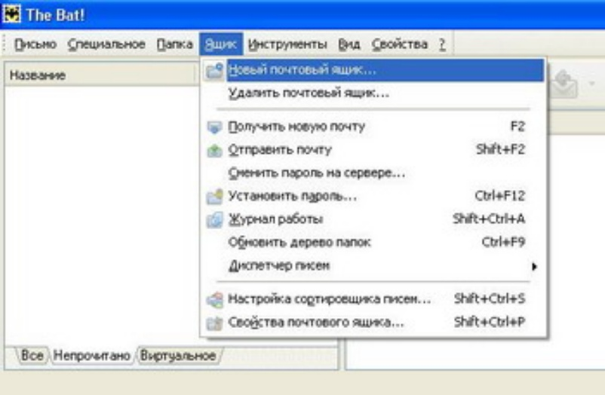
Рисунок 5.4 - Настройка почтового клиента The Bat!

2. Введите название почтового ящика в окно показанное на рисунке 5.5. Имя может быть любым, главное чтобы оно не совпадало с именами уже существующих ящиков. Также здесь можно подключить каталог с файлами конфигурации почтового ящика (если таковой имеется).

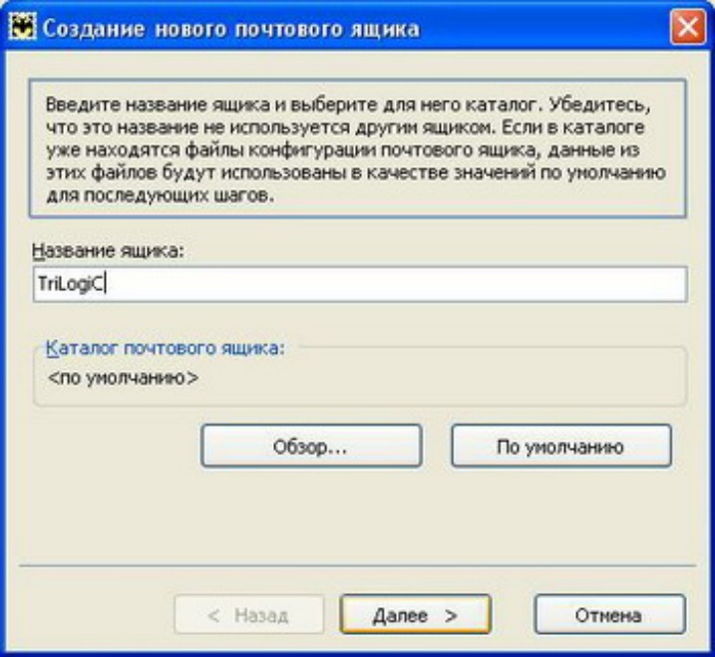
Рисунок 5.5 – Выбор названия почтового ящика

3. Введите информацию об отравителе как показано на рисунке 4.6. В поле "Имя и фамилия" необходимо на английском языке ввести Ваше (или другого лица) имя и фамилию. В поле "Адрес e-mail" необходимо без ошибок ввести ваш электронный адрес. Поле "Организация" можно оставлять пустым. Эти данные будут подставляться в каждое отправленное Вами письмо.

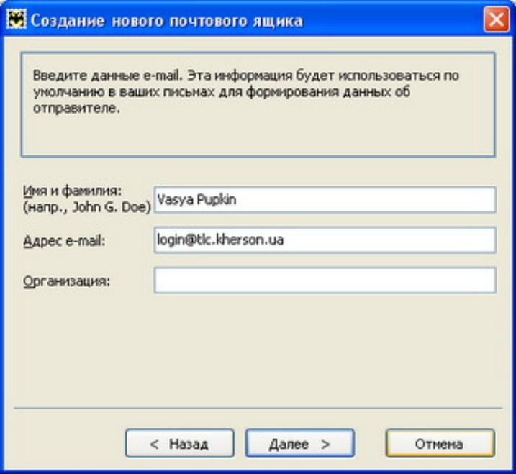
Рисунок 5.6 – Окно для ввода информации об отправителе

- Укажите адреса серверов входящей и исходящей почты в окне показанном на рисунке 5.7. Сервер входящей почты - pop3.tlc.kherson.ua, cервер исходящей почты - smtp.tlc.kherson.ua.

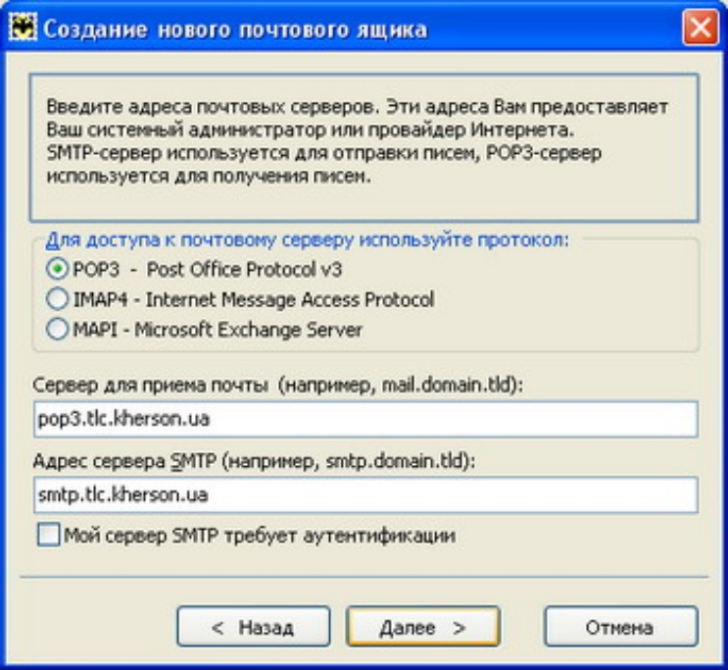
Рисунок 5.7 – Выбор адреса серверов входящей и исходящей почты

5. В графе "Имя пользователя" окна показанного на рисунке 5.8 введите свой электронный адрес, а в графе "Пароль" - пароль к почтовому ящику, указанный в карточке клиента.
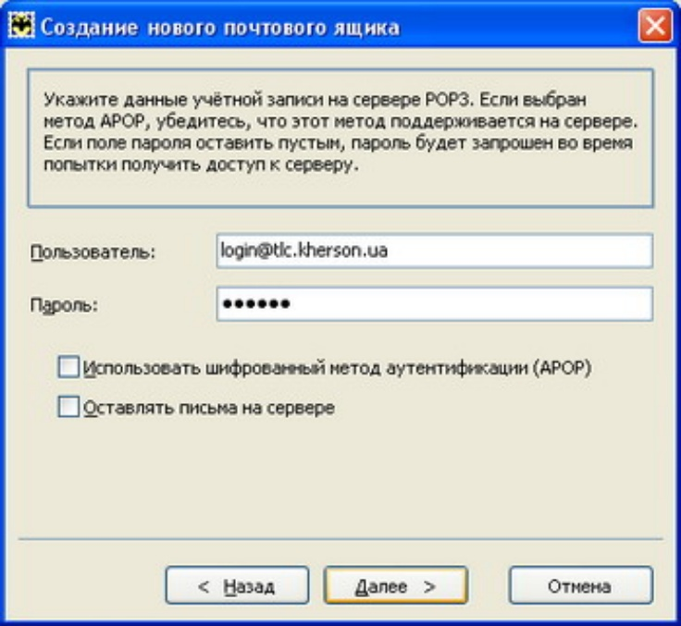
Рисунок 5.8 – Ввод данных учетной записи

6. Протестируйте работу электронной почты, создав тестовое сообщение и отправив его на свой собственный адрес. Через несколько секунд, проверив свой почтовый ящик, вы должны получить свое тестовое сообщение.

3. Вопросы к практической работе
1. Порядок настройки почтовой программы MS Outlook.
2. Порядок настройки почтовой программы The Bat!.

Практическая подготовка №7
Исследование возможностей создания учетных записей пользователя

Цель работы: Освоение принципов работы с учетными записями пользователя и разграничения доступа к ресурсам
- ТЕОРЕТИЧЕСКОЕ ОБОСНОВАНИЕ
Если ваш компьютер является частью сети, для доступа в сеть сетевой администратор должен установить на компьютере одну или несколько учетных записей пользователей.
Учетные записи пользователей могут быть установлены при установке системы или после установки при помощи панели управления.
Учетная запись пользователя Windows представляет собой набор данных, определяющих, к каким папкам и файлам пользователь имеет доступ, какие изменения могут вноситься пользователем в работу компьютера, а также персональные настройки пользователя, такие как фон рабочего стола и экранная заставка. Применение учетных записей позволяет нескольким пользователям работать на одном компьютере с использованием собственных файлов и параметров. Для доступа к учетной записи используется имя пользователя и пароль.
Существуют три типа учетных записей. Каждый тип дает пользователю разные возможности управления компьютером:
- обычные учетные записи пользователей предназначены для повседневной работы;
- учетные записи администратора предоставляют полный контроль над компьютером и применяются только в необходимых случаях;
- учетные записи гостя предназначены для временного доступа к компьютеру.
2. МЕТОДИКА И ПОРЯДОК ВЫПОЛНЕНИЯ РАБОТЫ
После установки ОС на компьютере имеются 2 пользователя:
- Пользователь, имя которого было указано первым в процессе установки. При этом создается пользователь с правами администратора и на этом компьютере включен Простой общий доступ.
- Пользователь Администратор, естественно, с правами администратора и, самое главное – скрытый.
Запрещение «Простого общего доступа»
Запретить «Простой общий доступ» нужно для того, чтобы получить намного более широкие и гибкие возможности по управлению доступом к компьютеру. Для этого нужно проделать следующую операцию:
Нажмите Пуск – Мой Компьютер – Сервис – Свойства папки – Вид. Снимите галочку с пункта Использовать простой общий доступ к файлам и нажмите ОК как показано на рисунке 6.1.
Теперь доступа по сети к вашему компьютеру нет ни у кого, кроме тех самых двух администраторов.

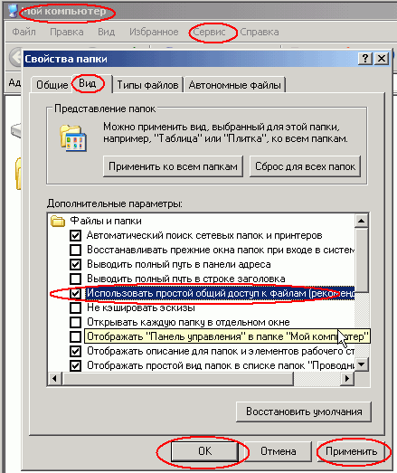
Рисунок 6.1 - Запрещение «Простого общего доступа»
Создание учетной записи пользователя
- Нажмите Пуск – Настройка – Панель управления – Учетные записи пользователей. Вы увидите все уже имеющиеся на этом компьютере записи (кроме скрытого Администратора двух встроенных отключенных пользователей). Вы увидите также отключенную запись Гость. Нажмите Создание учетной записи и введите Имя нового пользоват
- еля. Создайте новую учетную запись для пользователя Вася рисунок 6.2.
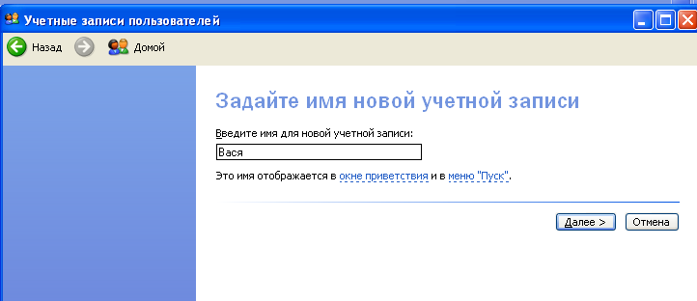
Рисунок 6.2 – Выбор имени новой учетной записи

- Выберите тип учетной записи. Это определяет какой тип пользователя будет заведен – Администратор компьютера или Ограниченная учетная запись. Выберите Ограниченная запись. Теперь новая учетная запись появится в списке пользователей.
- Таким же образом добавьте пользователей Петя и Ваня. В результате этих манипуляций должен получиться список пользователей представленный на рисунке 6.3.
Добавление пароля к учетной записи
- В окне Панель управления – Учетные записи пользователей, выберите нужную запись и нажмите Создание пароля.
- Введите пароль и подтвердите его (рисунок 6.4).
- Введите подсказку о пароле.
- Нажмите кнопку Создать пароль чтобы ввести его в действие.
Разрешение сетевого входа без пароля

Чтобы разрешить пользователям входить на свои компьютеры без пароля и потом заходить по сети на ваш компьютер тоже без пароля вы должны изменить вашу политику безопасности и разрешить вход к вам без пароля:
Зайдите в Панель управления – Администрирование – Локальная политика безопасности – Локальные политики – Параметры безопасности. Сделайте двойной щелчок мышью на параметре «Учётные записи: ограничить использование пустых паролей только для консольного входа» и отключите эту опцию как показано на рисунке 6.5.

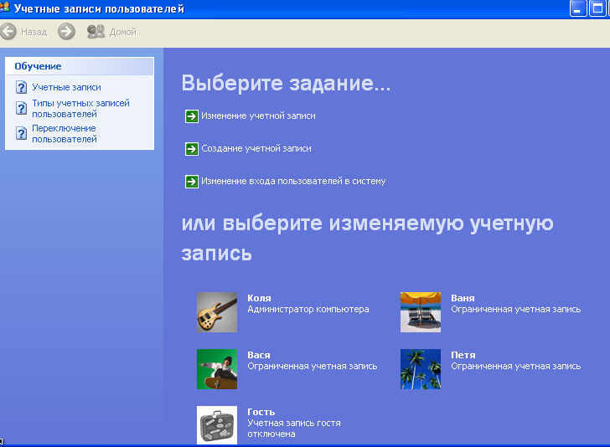
Рисунок 6.3 – Учетные записи пользователей

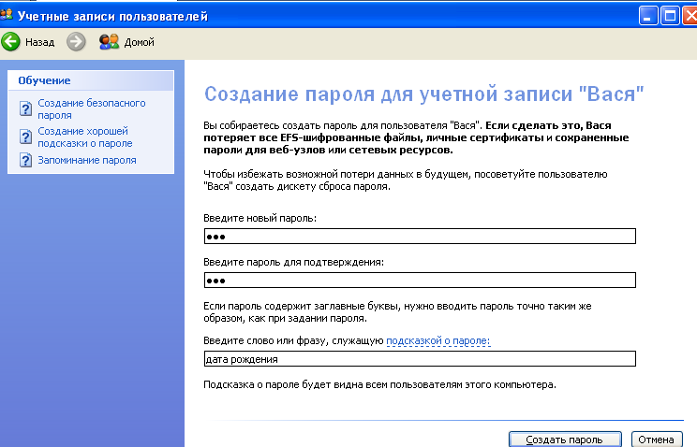
Рисунок 6.4 – Создание пароля учетной записи

Этим самым вы разрешаете локальный и сетевой вход на ваш компьютер без пароля.
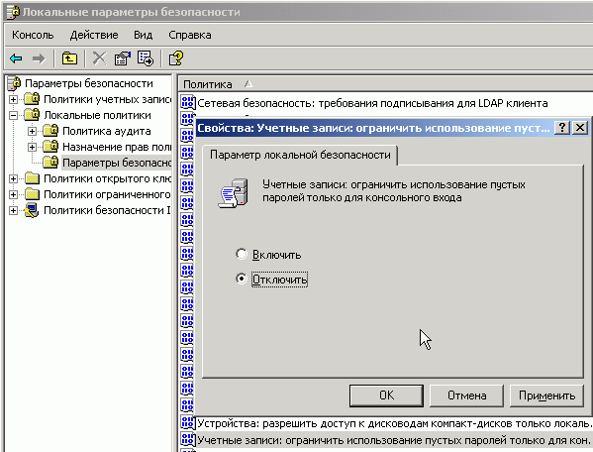
Рисунок 6.5 – Разрешение сетевого входа без пароля

Создание Групп Пользователей
Создайте группы 1 расчет, 2 расчет, 031 группа. Группы будут включать:
- 1 расчет – Коля и Петя;
- 2 расчет – Вася и Ваня;
- 031 группа – Коля, Петя, Вася и Ваня, т.е. всех пользователей сети.
Для создания групп пользователей выполните действия перечисленные ниже.
  - Зайдите в Панель управления – Администрирование – Управление компьютером – Локальные пользователи и группы – Группы.
  - Выберите в меню Действие | Создать группу.
  - Задайте имя и описание группы, например 1 расчет.
  - Нажмите «Добавить» для добавления в новую группу пользователей.
  - В окне Выбор: Пользователи нажмите кнопку Типы объектов, установите Пользователи и нажмите ОК. В поле Размещение вы увидите имя вашего компьютера.
  - Нажмите «Дополнительно» и затем «Поиск» для просмотра списка учетных записей.
  - Выберите учетные записи пользователей, которых вы хотите включить в эту новую группу, добавьте в группу 1 расчет пользователей Коля и Петя. Вы можете выбрать несколько пользователей сразу, удерживая клавишу CTRL при нажатии на имя.
  - Нажмите «ОК» и еще раз «ОК». Нажмите кнопку «Создать». Итак, группа 1 расчет, включающая пользователей Коля и Петя создана. Теперь эта группа может быть допущена к общему ресурсу таким же способом, как и отдельный пользователь.
  - Создайте остальные группы, перечисленные выше.
Создание общего ресурса
Воспользуемся «Проводником» для просмотра корневой папки диска С:. Правым кликом на пустом месте правой панели вызовите меню и выберите Создать | Папку; создайте новую папку с именем 1 расчет а также аналогично создайте папки с именами 2 расчет, и 031 группа.
Для указания свойств папки 1 расчет как общего ресурса и, соответственно, разрешения доступа к ее содержимому выполните действия приведенные ниже.
1. Правым кликом на папке 1 отделение вызываем меню и выберите пункт Общий доступ и безопасность - Открыть общий доступ к этой папке.
2. На вкладке Доступ введите имя, под которым эта папка будет видна в сети или оставьте его как есть, чтобы не путаться.
3. Добавьте комментарий. Его будет видно в Сетевом окружении на других компьютерах.
4. Не меняйте поле Предельное число пользователей. В Windows XP Professional это число будет максимально и равно 10. Это число обозначает максимум пользователей, одновременно подключающихся к вашим ресурсам.
- Удалите группу Все как показано на рисунке 6.6. Для этого выберите ее и нажмите кнопку Удалить, или уберите все птички из разрешений для этой группы, или установите все птички в положение «Запретить».

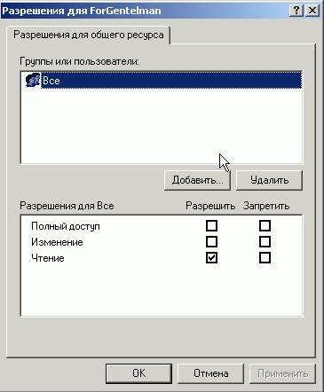
Рисунок 6.6– Разрешения для общего ресурса

- Разрешите доступ тем пользователям, которым вы считаете нужным. Для изменения разрешений выполните действия описанные ниже.
6.1 Нажмите Добавить и Типы объектов.
6.2 Снимите птички на Встроенные участники безопасности и Группы, нас интересуют пока только Пользователи.
6.3 Нажмите ОК. В следующем окне вы увидите имя вашего компьютера.
6.4 Нажмите кнопку Дополнительно и Поиск. Теперь вы увидите список всех пользователей, прописанных на вашем компьютере.
6.5 Выберите из списка пользователей, которым вы хотите предоставить доступ; удерживая клавишу CTRL можно выбрать сразу нескольких.
6.6 Нажмите ОК и пользователи будут добавлены.
Установите доступ к папке 1 расчет только пользователям Коля и Петя, к папке 2 расчет только пользователям Вася и Ваня, а к папке 031 группа для всех четверых.
3. Вопросы к практической работе
1. Что такое группы и зачем они нужны?
2. Приведите порядок добавления членов в группу.
3. Как в три действия создать домашнюю папку на сетевом сервере?
4. Когда можно установить флажок «Заблокировать учетную запись» и почему?

Практическая подготовка №8
Исследование процесса установки сетевого принтера
Цель работы: Изучить порядок установки сетевого принтера
- ТЕОРЕТИЧЕСКОЕ ОБОСНОВАНИЕ
Сетевой принтер не подсоединен непосредственно к вашему компьютеру. Вместо этого вы взаимодействуете с принтером через сеть. Это происходит так же, как с обособленным принтером, через чей-нибудь компьютер, сервер для принтера, или через специальный узел.
Если принтер используется как сетевой то его прямое подключение к сети крайне выгодно по следующим причинам:
  - Нет необходимости выделять отдельную рабочую станцию для управления принтером.
  - Принтер может быть установлен в любом удобном месте. Напомним, что при подключении принтера к файловому серверу или рабочей станции через параллельный интерфейс длина кабеля, соединяющего принтер с PC, обычно не превышает 2—3 м.
До появления компьютерных сетей каждый пользователь должен был иметь свой принтер, плоттер и другие периферийные устройства. Чтобы совместно использовать принтер, существовал единственный способ— пересесть за компьютер, подключенный к этому принтеру.
Теперь сети позволяют целому ряду пользователей одновременно “владеть” данными и периферийными устройствами. Если нескольким пользователям надо распечатать документ, все они могут обратиться к сетевому принтеру. В компьютерных сетях бывают общие сетевые принтеры. Обычно в качестве сетевого используется дорогостоящий лазерный принтер, который служит для качественной печати окончательного варианта документа. Черновые варианты печатаются пользователями сети на персональных, более дешевых принтерах. Для подключения принтера, доступного с любой рабочей станции, служит устройство — принт- сервер. Внутренний принт-сервер— это плата, которая вставляется в свободный разъем на системной плате компьютера-сервера, внешний принт-сервер – это отдельной устройство, подключаемое к компьютеру-серверу.
До появления компьютерных сетей люди обменивались информацией примерно так: передавали информацию устно (устная речь); писали записки или письма (письменная речь); записывали информацию на дискету, несли дискету к другому компьютеру и копировали в него данные. Компьютерные сети упрощают этот процесс, предоставляя пользователям доступ почти к любым типам данных. Приложения. Сети создают отличные условия для унификации приложений (например, текстового процессора). Это значит, что на всех компьютерах в сети выполняются приложения одного типа и одной версии. Использование единого приложения поможет упростить поддержку всей сети. Действительно, проще изучить одно приложение, чем пытаться освоить сразу четыре или пять. Удобнее также иметь дело с одной версией приложения и настраивать компьютеры одинаковым образом.
Другая привлекательная сторона сетей — наличие программ электронной почты и планирования рабочего дня. Благодаря им управляющие крупных предприятий быстро и эффективно взаимодействуют с многочисленным штатом своих сотрудников или партнеров по бизнесу, а планирование и корректировка деятельности всей компании осуществляется с гораздо меньшими усилиями, чем прежде.

2. МЕТОДИКА И ПОРЯДОК ВЫПОЛНЕНИЯ РАБОТЫ
Для установки и настройки сетевого принтера выполните следующие действия.
- В меню Пуск (Start) выберите пункт Принтеры и факсы (Printers and Faxes).
Появится окно Принтеры и факсы (Printers and Faxes). В правой части будут отображены установленные на вашем компьютере на данный момент принтеры.
- В меню Задачи печати (Printer Tasks) выберите Установка принтера (Add a printer). Откроется окно Мастер установки принтера (Add Printer Wizard).
- Нажмите Далее (Next), чтобы перейти к странице под названием Локальный принтер или подключение к принтеру (Local or Network Printer).
- Выберите пункт Сетевой принтер, подключенный к другому компьютеру (A network printer, or a printer attached to another computer). Нажмите кнопку Далее (Next).
Вы перешли к странице представленной на рисунке 7.1.
- Выберите опцию Подключиться к принтеру... (Connect to this printer), а затем нажмите Далее (Next).
- На странице Обзор принтеров (Browse for Printer) выберите тот принтер, с которым вы собираетесь работать, а затем снова нажмите кнопку Далее (Next).
Если этот принтер доступен не любому пользователю, система может запросить у вас имя и пароль. Введите их, а затем нажмите OK. Если у вас есть доступ к данному принтеру, вы сможете увидеть следующую страницу Мастера. Если нет, вам придется выбрать другой принтер.
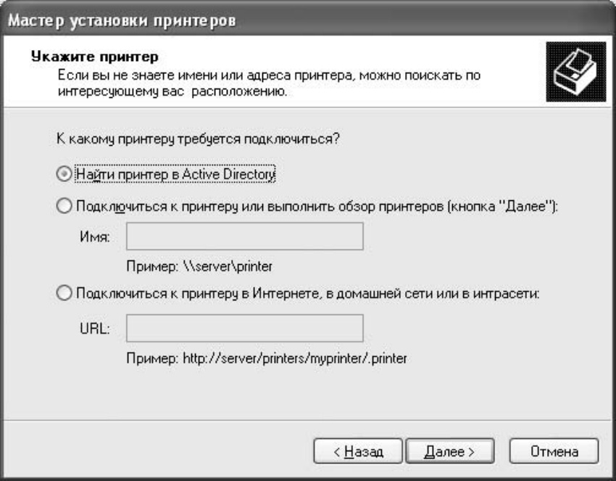
Рисунок 7.1 – Выбор принтера

- Если появляется диалоговое окно, введите имя пользователя и пароль, а затем нажмите OK , чтобы закрыть диалоговое окно и установить связь.
Если установлено несколько принтеров, система спросит, хотите ли вы установить данный принтер по умолчанию как показано на рисунке 7.2.

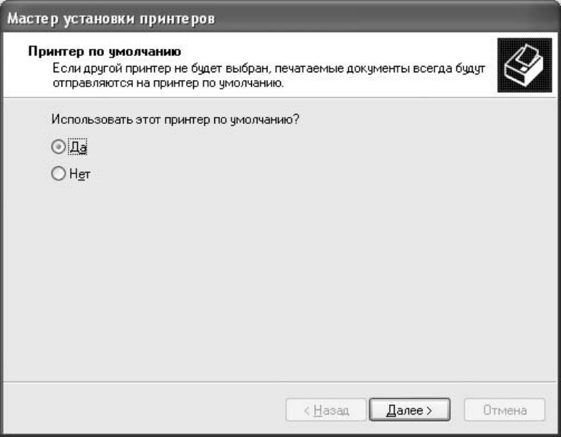
Рисунок 7.2 – Использование принтера по умолчанию

8. Если появляется следующая страница, сделайте ваш выбор, затем нажмите Далее (Next). Появится завершающая страница.
9. Нажмите Готово (Finish), чтобы закрыть диалоговое окно.
Если система предлагает напечатать тестовую страницу, сделайте это, поскольку так вы сможете проверить ваше соединение.
10. Нажмите кнопку Закрыть, чтобы закрыть окно Принтеры и факсы (Printers and Faxes).
Когда вы печатаете что-либо из одного из ваших приложений, ваш компьютер будет использовать установленный по умолчанию принтер до тех пор, пока вы специально не выберете другой принтер. Принтер, установленный по умолчанию, помечен галочкой как показано на рисунке 7.3.

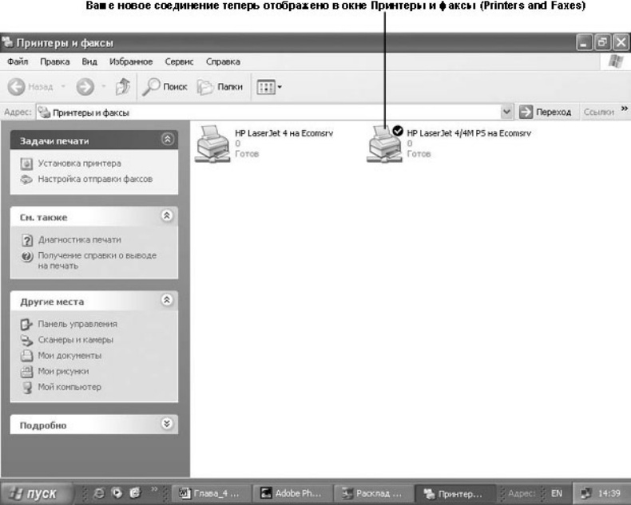
Рисунок 7.3 – Окно «Принтеры и факсы»

3. Вопросы к практической работе
1. Перечислите основные задачи администрирования сетевых принтеров.
2. Каковы преимущества общего доступа к принтерам?
3. Как разрешить общий доступ к принтеру?
4. Для чего необходимо создавать виртуальные принтеры и назначать им различный приоритет?

Практическое занятие №9
Исследование создания подключения по беспроводной сети

Цель работы: Настройка подключений по беспроводной сети
- ТЕОРЕТИЧЕСКОЕ ОБОСНОВАНИЕ
Есть два способа соединения Windows XP Professional-клиентов с локальной сетью: автоматический и ручной. Автоматический способ является наиболее предпочтительным, так как он достаточно надежен и предоставляет высокую скорость. Тем не менее, иногда бывает необходимо произвести подключение клиента вручную или применить определенный протокол или сервис.
2. МЕТОДИКА И ПОРЯДОК ВЫПОЛНЕНИЯ РАБОТЫ
Процесс настройки автоматического конфигурирования беспроводной сети изложен ниже.
- Выберите Start\Connect To\Show All Connections (Пуск\Подключить к\ Отобразить все подключения).
- Щелкните правой кнопкой мыши на соединении, которое вы хотите установить с помощью своего беспроводного сетевого адаптера, и выберите Properties (Свойства).
- На вкладке Wireless Networking (Беспроводное подключение) (см. рисунок 8.1) проделайте одно из следующих действий:
- выберите опцию Use Windows to configure my wireless network settings (Использовать Windows для конфигурирования настроек беспроводной сети) для автоматического создания беспроводной сетевой конфигурации;
- отключите опцию Use Windows to configure my wireless network settings для отключения автоматического создания беспроводной сетевой конфигурации.
- Список доступных WLAN обнаружен и появляется в области Available Networks (Доступные сети). Вы можете изменять этот список и его настройки с помощью следующих действий:
- для добавления доступной WLAN в области Available networks (Доступные сети) выберите сеть, которую вы хотите добавить, и щелкните на Configure (Настройка);
- для добавления новой беспроводной сети в список Preferred networks (Предпочитаемые сети) в области Preferred networks щелкните на Add (Добавить). В поле Wireless Network properties (Свойства беспроводного подключения) введите имя сети (SSID), ключ беспроводной сети и предназначена ли сеть для работы в специальном режиме;
- для изменения порядкового номера WLAN в списке Preferred networks (Предпочитаемые сети) щелкните на WLAN, которую вы хотите перенести, и затем щелкните на Move up (Вверх) или Move down (Вниз).
- для удаления WLAN из списка щелкните на ней и затем нажмите Remove (Удалить).
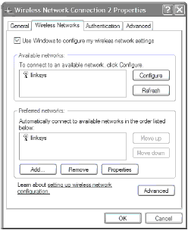
Рисунок 8.1 - Свойства беспроводного соединения

- Теперь вы можете установить тип беспроводной сети, к которой будете подключаться, щелкнув на кнопке Advanced (Дополнительно) и выбрав сеть, с которой вы хотите работать. Затем сообщите Windows XP Professional, будет ли это соединение работать в специальном или инфраструктурном режиме.
Выполните следующие действия для работы аутентификации 802.1х.
- Выберите Start\Connect To\Show All Connections (Пуск\Подключить к\ Отобразить все подключения).
- Щелкните правой кнопкой мыши на сетевом соединении, для которого нужно включить или отключить 802.1х аутентификацию.
- На вкладке Authentication (Аутентификация) можно включить 802.1х-аутентификацию, отметив флажок Network access control using IEEE 802.1x (Управление сетевым доступом с помощью IEEE 802.1x). Для отмены аутентификации снимите флажок (см. рисунок 8.2).
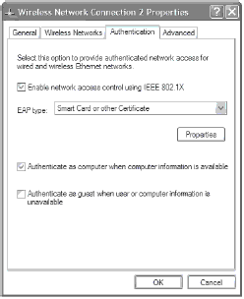
Рисунок 8.2 - Свойства протокола аутентификации 802.1х
- В поле EAP type выберите тип протокола Extensible Authentication Protocol (Протокол расширенной проверки подлинности), который будет использоваться этим соединением.
- Если вы выбрали смарт-карту или другой сертификат в секции EAP type, то можете сконфигурировать дополнительные настройки. Для этого щелкните на Properties (Свойства) и выполните следующие действия.
- Выберите опцию Use my smart card, чтобы использовать сертификат смарт-карты для аутентификации.
- Выберите опцию Use a certificate on this computer, чтобы использовать сертификат, хранящийся на вашем компьютере.
- Выберите опцию Authenticate as guest when user or computer information is unavailable для попытки зарегистрироваться в качестве гостя, если информация о пользователе или компьютере недоступна.
- Чтобы сообщить Windows XP Professional, предпринимать ли попытку авторизации в сети пользователя, который либо не зарегистрирован, либо информация о нем недоступна, включите флажок Authenticate as computer when computer information is available (Проверять подлинность как у компьютера при отсутствии сведений о компьютере) или флажок Authenticate as guest when user or computer information is unavailable (Проверять подлинность как у гостя при отсутствии сведений о компьютере или пользователе).
Для подключения беспроводного устройства к беспроводной локальной сети WLAN выполните следующие действия.
- Выберите Start\Connect To\ имя беспроводного соединения.
- Щелкните правой кнопкой мыши на значке сетевого соединения и затем щелкните на View Available Wireless Networks (Просмотр доступных беспроводных сетей).
- В области Connect to Wireless Network (Подключение к беспроводной сети) щелкните на беспроводной сети, с которой вы хотите установить соединение как показано на рисунке 8.3.
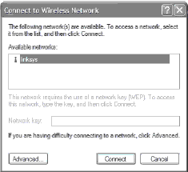
Рисунок 8.3 - Соединение беспроводного устройства с WLAN

- Если вам требуется WEP-ключ, то выполните одно из следующих действий:
- если WEP-ключ хранится в беспроводной сетевой карте компьютера, то оставьте поле Network Key (Ключ сети) пустым.
- Если WEP-ключ не вводится автоматически, то впишите его.
- Щелкните на Connect (Подключение).

3. Вопросы к практической работе
1. Изложите процесс настройки автоматического конфигурирования беспроводной сети.
2. Для чего используется аутентификация?
3. Назовите порядок подключения беспроводного устройства к беспроводной локальной сети WLAN.

Практическое занятие №10
Исследование настройки параметров безопасности при работе в сети

Цель работы: Практическая отработка вопросов настройки безопасности при работе в сети
- ТЕОРЕТИЧЕСКОЕ ОБОСНОВАНИЕ
Ключевую роль в обеспечении безопасности данных, хранимых на PC, играют настройки безопасности операционной системы. Настройки призваны оптимально сконфигурировать параметры системы таким образом, чтобы минимизировать риск потери данных вследствие реализации каких-либо вредоносных, ошибочных и др. воздействий, а так же сократить список уязвимостей вашей системы.
Когда операционная система "чувствует" угрозу, то она способна незамедлительно вам об этом сообщить с помощью различных диалоговых окон на экране. Когда эти сообщения появляются на экране, то иногда у вас есть возможность изменить поведение данной системы безопасности, что может привести к нежелательным последствиям (в случае, если вы пропустите критические сообщения). В операционной системе "Windows XP" есть базовые настройки безопасности, которые, в случае необходимости, можно легко сбросить.
Группы политик, отвечающих за безопасность
Рассмотрим подробнее расширение Параметры безопасности (Security Settings), с помощью которого конфигурируются параметры системы безопасности операционной системы. Политики, определяемые этим расширением, действуют на компьютеры и частично на пользователей.
Политики учетных записей (Account Policies). Настройка политик безопасности учетных записей в масштабах домена или локальных учетных записей. Здесь определяются политика паролей, политика блокировки паролей и политика Kerberos, распространяющаяся на весь домен.
Локальные политики (Local Policies). Настройка политики аудита, назначение прав пользователей и определение различных параметров безопасности.
Журнал событий (Event Log). Настройка политик безопасности, определяющих работу журналов событий приложений, системы и безопасности.
Группы с ограниченным доступом (Restricted Groups). Управление членством пользователей в заданных группах. Сюда обычно включают встроенные группы, такие как Администраторы (Administrators), Операторы архива (Backup Operators) и другие, имеющие по умолчанию права администратора. В эту категорию могут быть включены и иные группы, безопасность которых требует особого внимания и членство в коюрых должно регулироваться на уровне политики.
Системные службы (System Services). Настройка безопасности и параметров загрузки для работающих на компьютере служб.
Реестр (Registry). Настройка прав доступа к различным разделам реестра. (Значения параметров реестра можно задавать в доменных GPO объектах с помощью предпочтений (preferences).)
Файловая система (File System). Настройка прав доступа к определенным файлам.
Политики проводной сети (IEEE 802.3) (Wired Network (IEEE 802.3) Policies). Настройка параметров клиентов, подключающихся к проводным сетям, принадлежащим разным доменам.
Брандмауэр Windows в режиме повышенной безопасности (Windows Firewall with Advanced Security). Настройка правил и других параметров встроенного брандмауэра Windows (Windows Firewall).
Политики диспетчера списка сетей (Network List Manager Policies). Настройка типов размещения для сетей, доступных компьютеру.
Политики беспроводной сети (IEEE 802.111) (Wireless Network (IEEH 802.11) Policies). Централизованная настройка параметров (включая методы проверки подлинности) клиентов беспроводной сети в доменах Active Directory.
Политики открытого ключа (Public Key Policies). Настройка политик безопасности в отношении шифрования информации с помощью EFS и BitLocker, авторизации корневого сертификата в масштабах домена, авторизации доверенного сертификата и т.д.
Политики ограниченного использования программ (Software Restriction Policies). Политики, указывающие на то, какие приложения могут, а ка кие программы не могут выполняться на локальном компьютере.
Защита доступа к сети (Network Access Protection). Настройка поли тик, определяющих требования к клиенту, подключающемуся к сети, и предоставляющих полный или ограниченный доступ к сети в зависимо сти от того, насколько клиент соответствует этим требованиям. В процее се проверки могут анализироваться различные аспекты безопасности: на личие обновлений программных средств и антивирусной защиты, параметры конфигурации и брандмауэра, список открытых и закрытых портов TCP/IP и т.д.
Политики IP-безопасности (IP Security Policies). Настройка политик безопасности IP для компьютеров, находящихся в определенной области действия.

Краткий обзор опций безопасности
Краткий обзор опций безопасности, которые можно настроить в списке центра действий:
Центр действий (Action Center): центр действий пришел на замену центру безопасности. В центре действий вы можете указывать действия, которые ОС будет выполнять. С вашего разрешения действия могут выполняться. Здесь вам будет сказано, если ваша антивирусная программа не обновлена. Вы можете заходить в центр действий для выполнения действий, связанных с безопасностью.
Опции интернета (Internet Options): веб просмотр любого типа открывает двери для потенциальных рисков, связанных с интернетом. Если вы используете прокси-сервер, пользуетесь веб фильтрацией (и мониторингом) и постоянно обновляете свою ОС самыми последними обновлениями, вы можете оказаться в ситуации, где безопасность может быть скомпрометирована. В приложении опций интернета в панели управления (Internet Options Control Panel) вы можете указывать зоны безопасности, разрешать доступ только к определенным URL адресам, разворачивать расширенные параметры безопасности в закладке Дополнительно (Advanced) и многое другое. Сам браузер оснащен фильтром фишинга, который предотвращает атаки фишинга (Phishing), а также имеет другие настраиваемые опции, такие как InPrivate Browsing, которая не позволяет хранить вашу личную информацию, что особенно полезно при использовании компьютера в публичных интернет-кафе.
Брандмауэр Windows: как и любой другой программный или аппаратный межсетевой экран, брандмауэр Windows Firewall может предотвращать базовые атаки по умолчанию, и его можно настраивать многогранно для высокого уровня контроля над тем, что может входить и исходить с системы вашего компьютера, когда он подключен к публичной или частной сети. Перейдя в панель управления и выбрав брандмауэр Windows, вы получите доступ к большинству параметров конфигурации брандмауэра. Вы можете нажать на кнопку дополнительных параметров (Advanced) в диалоге для доступа к дополнительным параметрам и опциям конфигурации. В Windows 7 вы можете разворачивать несколько политик брандмауэра одновременно и использовать обозначение домена (Domain designation) для более простой настройки и управления брандмауэром Windows.
Персонализация (Personalization): опции персонализации представляют собой то место, где можно изменять внешний вид Windows, но здесь же вы можете настраивать пароли своей экранной заставки. Если Windows используется на предприятии, пользователей необходимо научить тому, как запирать свои рабочие станции всякий раз, когда они покидают свое рабочее место, или создать параметры политики, которые бы делали это автоматически после определенного периода бездействия системы; экранная заставка, если настроить ее на запрос повторного входа после такого периода, может быть очень полезной. Дома это может стать вашей лучшей линией защиты, если вы покидаете компьютер и забываете его запереть.
Обновления Windows Update: все версии программного обеспечения требуют определенный уровень исправлений. Можно подготавливать, тестировать и пытаться разработать идеальный продукт, но невозможно учесть все. Также обновления и новые выпуски программ требуются для обновления вашей системы в течение ее использования. Поскольку в системе имеются усовершенствования, требования, необходимые для других технологий разработки, новые уязвимости безопасности и обновления драйверов для более хорошей производительности и функциональности, всегда будет необходимость в использовании Windows Update. Windows (и Microsoft) Upd ate или производственные версии управления исправлениями (например, WSUS) используются для централизованного управления и установки обновлений. Эти инструменты используются для контроля, отслеживания и мониторинга ваших текущих и будущих потребностей в обновлениях. Настройте автоматическое обновление, или возьмите за правило делать это вручную, поскольку это просто необходимо делать. Если вы не будете обновлять свою систему, как рекомендуется (а иногда требуется), вы подвергаете себя риску атаки.
Программы и функции (Programs and Features): помимо обновлений Windows Updates вам также нужно часто проверять, что установлено у вас в системе, особенно если вы работаете в интернете и/или загружаете программные продукты с интернет серверов. Например, установка простого обновления Java, если вы не внимательно прочитали информацию по нему во время установки, может также установить панель инструментов в вашей системе, которая интегрируется в ваш веб браузер. Сейчас это контролируется более жестко, но в любом случае, вам следует время от времени проверять, что установлено у вас в системе.Defender: шпионские программы - это приложения, которые изначально использовались для незаконной торговой деятельности, и которые выполняют такие вещи, как повышение нагрузки, перенаправление вашего обозревателя и отправка информации о ваших действиях. Хотя антивирусные программы блокируют некоторые из таких приложений, Windows Defender (или другое ПО для удаления шпионских программ) нужно использовать для отчистки оставшихся шпионских программ. Куки (Cookies), хотя и безвредные по своей природе, могут иногда подвергаться манипуляциям для незаконных целей. Убедитесь, что Windows Defender часто обновляется новыми файлами дефиниций и исправлениями, чтобы быть уверенным в том, что он способен обнаружить самые свежие шпионские программы. SpyNet - это сообщество, к которому обращаются специалисты Microsoft для наблюдения, изучения и устранения ущерба от шпионских программ.
Пользовательские учетные записи (User Accounts): управление учетными записями пользователей является основой защиты доступа к вашему компьютеру, равно как и ко всему, что работает под его управлением. Например, если вы создадите новую учетную запись пользователя и включите ее в группу администраторов, у вас будет полный доступ к системе компьютера. Если вы настроите учетную запись в качестве обычного пользователя, то ее разрешения будут очень ограниченными и позволят выполнять лишь ряд базовых функций пользователя. Вы также можете настроить пароли, которые при создании в соответствие с требованиями политики паролей, заставляют пользователей создавать сложные для взлома пароли, что предотвращает большинство базовых атак. Если установлен Windows Server 2008 и Active Directory, вы можете получать доступ к домену, который (если вы являетесь его участником) позволит вам более гибко настраивать разрешения файловой системы NTFS для папок и файлов, а также прочих ресурсов с общим доступом, таких как принтеры.
Опции питания (Power Options): приложение Power Options Control Panel является тем местом, где вы настраиваете стандартное поведение операционной системы, когда она отключена, закрыта или находится в спящем режиме. Для большей степени безопасности рекомендуется устанавливать параметр на запрос пароля при выходе машины из спящего режима. Всякий раз, когда появляется возможность включения контроля доступа пользователей, следует ее использовать.
Возможность создавать и управлять политикой безопасности на локальном компьютере осуществляется посредством оснастки MMC. Это приложение позволяет не только просматривать локальную систему безопасности, но и вносить в нее изменения.
2. МЕТОДИКА И ПОРЯДОК ВЫПОЛНЕНИЯ РАБОТЫ
Для просмотра политики безопасности выберите Start\Control Panel\ Performance and Maintenance\Administrative Tools (Пуск\Панель управления\Производительность и обслуживание\Администрирование). Щелкните дважды на Local Security Policy (Локальная политика безопасности).
- Для просмотра отдельной политики безопасности щелкните дважды на значке нужной политики.
Журнал безопасности
Журнал безопасности ICF позволяет создавать список действий системы защиты, а именно установку запрета или разрешения на трафик со стороны ICF. Вы можете модифицировать действия межсетевого экрана с помощью различных правил протокола ICMP. Например, ICMP позволяет разрешить (или запретить) следующее.
- Входящие эхо-запросы.
- Входящие метки времени.
- Входящие запросы маршрутизатора.
- Переадресацию.
Включение и отключение ведения журнала
В связи с тем, что ведение журнала ICF не активировано по умолчанию при инсталляции ICF, его необходимо включать. Для этого выполните следующие действия.
- Выберите Start\Control Panel (Пуск\Панель управления).
- Щелкните на Network and Internet Connections (Сеть и подключения к интернету), а затем - на Network Connections (Сетевые подключения).
- Щелкните на соединении, которое использует ICF, а затем в Network Tasks (Сетевые задачи) щелкните на Change settings of this connection (Изменение настроек подключения).
- На вкладке Advanced (Дополнительно) щелкните на Settings (Параметры).
- На вкладке Security Logging (Ведение журнала безопасности) (рисунок 8.1) выберите опции:
  - регистрация пропущенных пакетов;
  - регистрация всех входящих попыток установить соединение, которому отказано в доступе;
  - регистрация успешных соединений;
  - регистрация всех успешных попыток исходящих соединений.
Разумеется, если вы решите больше не отслеживать работу ICF, то можете отключить ведение журнала. Для этого просто очистите флажки рядом с опциями Log dropped packets (Записывать пропущенные пакеты) и Log successful connections (Записывать успешные подключения).
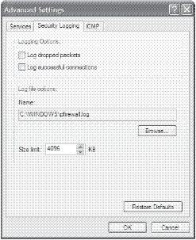
Рисунок 9.1 - Опции ведения журнала ICF

Шаблоны безопасности
Используя оснастку Security Templates (Шаблоны безопасности), вы можете создавать текстовые файлы, которые содержат в себе все настройки безопасности для безопасных областей, поддерживаемых локальной политикой безопасности.
Для запуска оснастки Security Templates (Шаблоны безопасности) и просмотра настройки политики безопасности проделайте следующие шаги.
- Откройте ММС.
- В меню File (Файл) щелкните на Add/Remove Snap-in (Добавить или удалить оснастку) и затем щелкните на Add (Добавить).
- В списке Available Standalone Snap-ins (Доступные изолированные оснастки) выберите Security Templates (Шаблоны безопасности).
- Щелкните на Add (Добавить) и затем нажмите Close (Закрыть).
- Нажмите ОК. Оснастка Security Templates показана на рисунке 9.2.
- В правом окне щелкните на значке '+', чтобы развернуть Security Templates (Шаблоны безопасности).
- Разверните C:\Windows\security\templates (С: - это обозначение диска, на котором хранится система Windows).
- Для создания шаблона щелкните дважды на Security Templates, правой кнопкой мыши щелкните на папке шаблонов по умолчанию и затем щелкните на New Template (Новый шаблон).
Таким образом вы создадите пустой шаблон, в который можно внести все, относящееся к политике безопасности организации. Для сохранения шаблона откройте меню File (Файл) и щелкните на Save As (Сохранить как).
Создание или редактирование уже существующего шаблона не вносит изменений в настройки системы безопасности. Чтобы произвести такие изменения, следует применить шаблон к своему компьютеру. Для применения вновь созданного или отредактированного шаблона проделайте следующее.
- В оснастке Group Policy (Групповая политика) щелкните дважды на Computer Configuration (Конфигурация компьютера) и разверните Windows Settings (Конфигурация Windows).

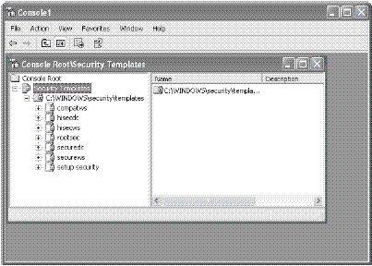
Рисунок 9.2 - Оснастка Security Templates (Шаблоны безопасности)

Применение шаблонов безопасности
- Щелкните правой кнопкой мыши на Security Settings (Параметры безопасности) и затем щелкните на Import Policy (Импорт политики) (рисунок 8.3).
- Выберите шаблон, которым вы хотите воспользоваться.
- Нажмите на ОК.
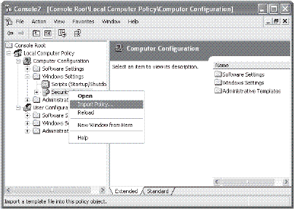
Рисунок 9.3 - Применение шаблонов безопасности

Для включения аудита проделайте следующие шаги.
- Щелкните правой кнопкой мыши на объекте, который вы хотите проверить, и затем щелкните на Properties (Свойства).
- На вкладке Security (Безопасность) нажмите кнопку Properties.
- Появятся расширенные настройки безопасности для страницы Shared Documents (Общие документы). Щелкните на вкладке Auditing (Аудит) (рисунок 8.4).
- Щелкните на кнопке Add (Добавить). Появится список пользователей и групп. Выберите пользователя или группу, чьи действия вы хотите проверять.
- Можете выбрать несколько пользователей или групп. Для каждого из них решите, что нужно отслеживать: успешные действия, неудачные или оба вида (см.рисунок 9.5).
- Выберите, будет ли аудит проводиться только в отношении этого объекта, или будет включать в себя и дочерние объекты. Например, если выбрана папка Documents, в которой содержатся подкаталоги Administration Documents и Accounting Documents, и требуется мониторинг их использования, выберите опцию применения аудита к объектам и/или контейнерам внутри этого контейнера (Apply auditing entries to objects and/or containers within this container only).
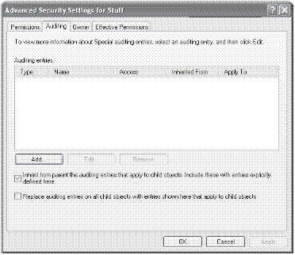
Рисунок 9.4 - Аудит папки в Windows XP Professional

- Выполните все настройки для мониторинга выбранных пользователей, компьютеров или групп и нажмите на ОК.
- Откройте оснастку Group Policy (Групповая политика) ММС. Перейдите в Local Computer Policy\Computer Configuration\Windows Settings\Security Settings\Local Policies\Audit Policy.
- Щелкните дважды на Audit objects access (Аудит доступа к объектам).
- Отметьте или очистите флажки "successful" (успех) или "failed" (неудача) в соответствии с требованиями проверки.
- Нажмите на ОК.
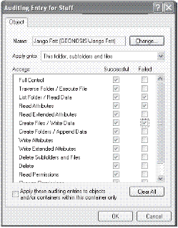
Рисунок 9.5 - Выбор объектов для мониторинга

Для запуска инструмента Security Configuration and Analysis проделайте следующее.
- Введите в командную строку MMC/s.
- В меню File (Файл) щелкните на Add/Remove Snap-in (Добавить или удалить оснастку).
- Щелкните на Add (Добавить).
- В Available Standalone Snap-ins (Доступные изолированные оснастки) найдите Security Configuration and Analysis (Анализ и настройка безопасности) и сделайте двойной щелчок.
- Нажмите на Close (Закрыть), затем на ОК.
Теперь инструмент Security Configuration and Analysis доступен вам (рисунок 9.6), но еще предстоит его сконфигурировать.
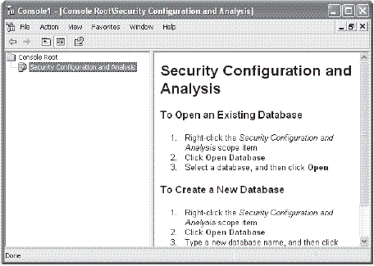
Рисунок 9.6 - Инструмент Security Configuration and Analysis
(Анализ и настройка безопасности)
Работа инструмента Security Configuration and Analysis (Анализ и настройка безопасности) основана на использовании базы данных. Вам надо ее создать. Для создания базы данных конфигураций безопасности проделайте следующее.
- В левом окне ММС щелкните правой кнопкой мыши на Security Configuration and Analysis (Анализ и настройка безопасности).
- Щелкните на Open Database (Открыть базу данных).
- В диалоговом окне Name (Имя) введите имя, которое вы хотите дать новой базе данных, и щелкните на Open (Открыть).
- Выберите имеющийся шаблон безопасности для импорта в базу данных.
- Щелкните на Open.
Анализ базы данных
Для анализа конфигураций базы данных проделайте следующие шаги.
- В левом окне ММС щелкните правой кнопкой мыши на Security Configuration and Analysis (Анализ и настройка безопасности).
- Щелкните на Analyze Computer Now (Анализ компьютера).
- В появившемся диалоговом окне Error log file path (Путь к файлу журнала ошибок) введите место, в котором будут сохранены результаты анализа, например, c:\logs\securitylog.log.
- Щелкните на Open (Открыть) и затем нажмите ОК. По мере проверки инструментом настроек безопасности компьютера в окне состояния будет отображаться процесс выполнения задания
После того как задание будет выполнено, просмотрите результаты анализа:
- В левом окне ММС щелкните правой кнопкой мыши на Security Configuration and Analysis (Анализ и настройка безопасности).
- Щелкните на View (Просмотр) и затем щелкните на Customize (Настроить).
- Выберите описание для отображения базы данных, над которой вы работаете, и щелкните ОК.
- В левом окне щелкните на Security Configuration and Analysis.
- В правом окне щелкните дважды на любой записи для получения подробного объяснения.
3. Вопросы к практической работе
1. Какие инструментальные средства Windows XP Professional применяются для настройки параметров «Политики паролей»?
2. Что такое права на вход в систему и для чего они применяются?
3. Как вы можете обязать пользователя регистрироваться для выключения компьютера?

Практическое занятие №11
Установка системы Ubuntu.

Цель работы: Приобрести опыт установки современной операционной системы Ubuntu. Ознакомиться на практике с основными возможностями работы.

ТЕОРЕТИЧЕСКАЯ ЧАСТЬ

Ubuntu – это разрабатываемая сообществом, основанная на ядре Linux операционная система, которая идеально подходит для использования на персональных компьютерах, ноутбуках и серверах. Она содержит все необходимые программы, которые вам нужны: программу просмотра Интернет, офисный пакет для работы с текстами, электронными таблицами и презентациями, программы для общения в Интернет и много других.
Ubuntu распространяется и всегда будет распространяться абсолютно бесплатно. В отличие от других операционных систем программы в Linux не нужно искать по различным сайтам в Интернете. Все программы собраны в репозитарии (специальные хранилища программ) и доступны с помощью встроенного менеджера пакетов, а их актуальность проверяется с помощью менеджера обновлений.
Ubuntu имеет несколько возможностей установки на компьютер. Существует две редакции установочного диска.
Первая представляет собой LiveCD с графическим инсталлятором на множестве языков. Установка с помощью этого инсталлятора является очень простой, благодаря родному языку и понятным диалоговым окнам.
Вторая редакция диска представляет собой Alternate установщик. Так выглядела установка в первых релизах Ubuntu. На данный момент эта редакция диска используется в тех случаях, когда невозможна установка с LiveCD. В Alternate версии нет красивого графического инсталлятора. В нём до сих пор есть несколько мест, где вы должны знать, что вы делаете, но значения по умолчанию подойдут для большинства пользователей.
Разработчики Ubuntu сделали комплект установочных дисков, состоящий всего лишь из одного CD, всё остальное доступно по сети в случае необходимости.
На компьютере средней конфигурации базовая установка Ubuntu производится менее чем за 25 минут.
При выходе нового релиза Ubuntu не обязательно переустанавливать всю систему, а достаточно обновить ее с текущей версии на следующую через интернет, когда вы захотите.
Обещание Ubuntu
Ubuntu всегда будет распространяться бесплатно, включая корпоративные версии и обновления безопасности.
Для Ubuntu доступна полная коммерческая поддержка от Canonical Ltd. и сотен компаний по всему миру.
Ubuntu включает наилучшие переводы и средства доступности для людей с ограниченными возможностями, которые только существуют в виде открытого ПО.
Диски c Ubuntu содержат только свободное программное обеспечение; мы поощряем использование свободно распространяемого и открытого ПО, его улучшение и распространение.

ПРАКТИЧЕСКАЯ ЧАСТЬ

1. Установка ОС «Ubuntu» в VirtualBox:
1) Запускаем VitualBox. Нажимаем на кнопку «Создать» в верхнем левом углу. В появившемся окне вписываем имя нашей операционной системы. Выбираем версию «Ubuntu» Кликаем «Next».
2) Запуститься специальный мастер, смело жмем Вперед. В поле Имя вписываем название нашей виртуальной машины. У меня это myubuntu мастер сам определил, что операционная система Linux и версия Ubuntu, теперь жмем Вперед.

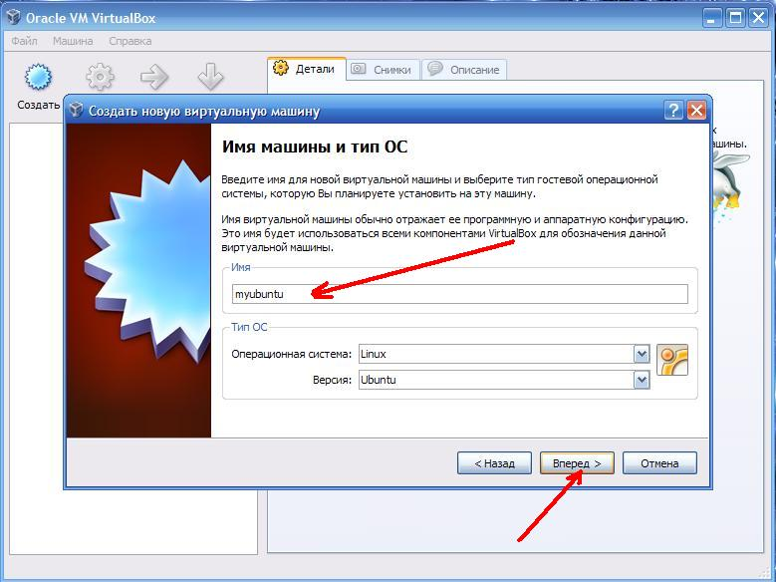

3) Мастер предлагает нам настроить объём памяти для нашей виртуальной машины, если у вас всего в системе 1024 мегабайта (1 гигабайт) памяти можно оставить всё как есть, если 3 гигабайта ОЗУ,можно 1024 мегабайта ОЗУ отдать виртуальной машине. И жмем Вперёд.
4) Далее нам нужно будет создать виртуальный жесткий диск. Жмём Вперёд.

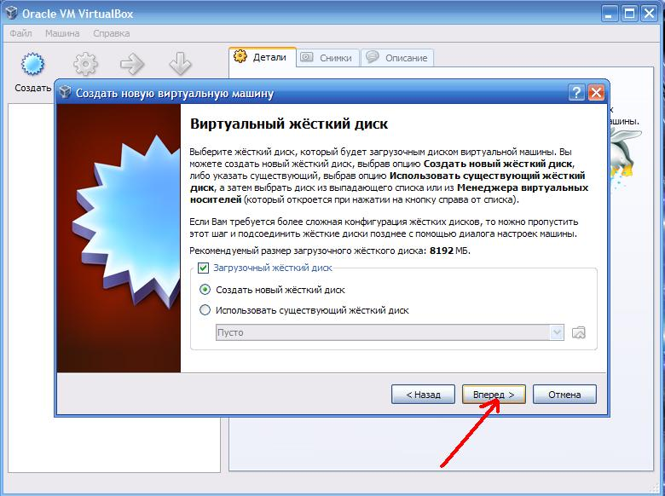

5) Выбираем динамические образы, в этом окне все прекрасно описано.
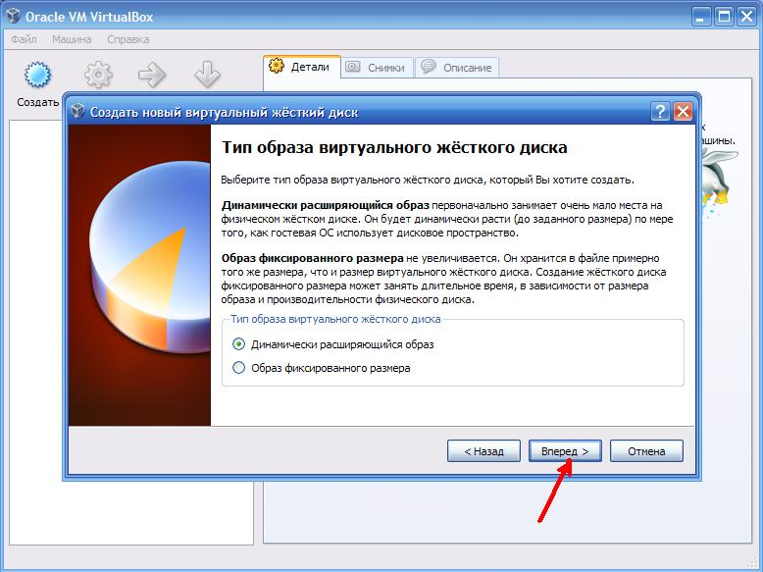

6) В этом окне объём жесткого диска 1024 мегабайта и на жёлтую папочку для выбора местоположения жесткого диска.

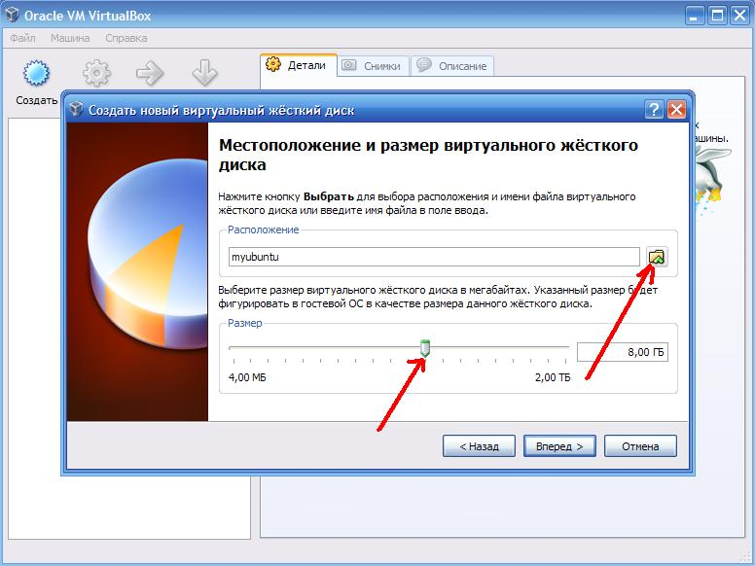

7) Выбираем нашу папку HDD созданную заранее на диске D: задаем имя файла myubuntu.vdi и жмём кнопочку сохранить.
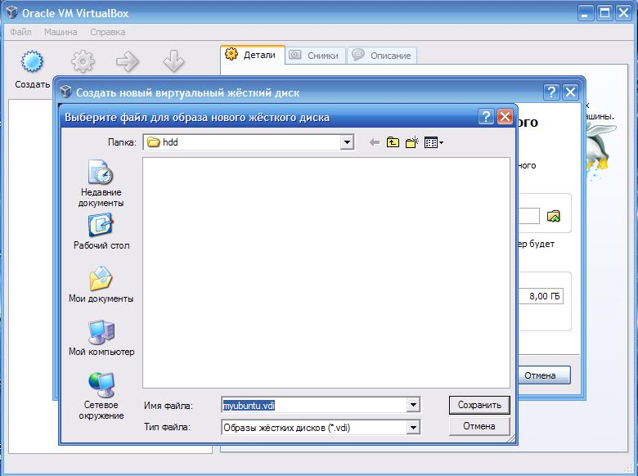

8) Смело жмём Вперёд.
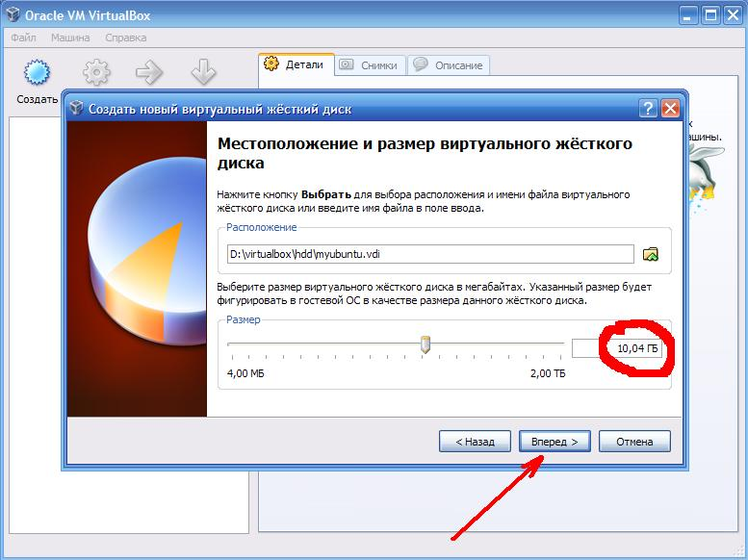

9) Мастер подводит для нас итог, жмём Финиш.
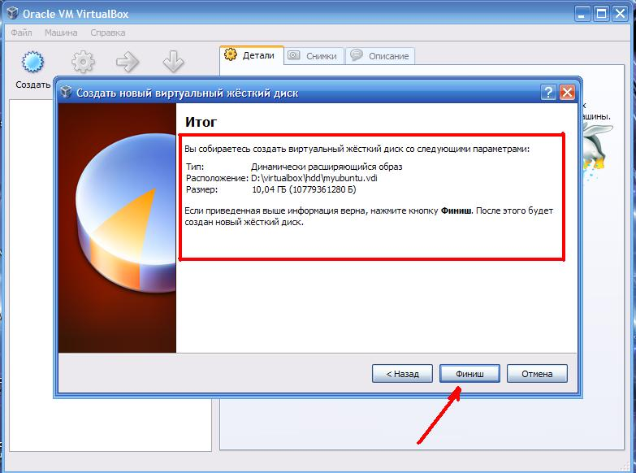

Мастер завершил свою работу и мы видим вот такое окноVirtualbox.

2. Настройка Virtualbox
1) Теперь займемся более тонкой настройкой. Запускаем Virtualboxи нажимаем Свойства.
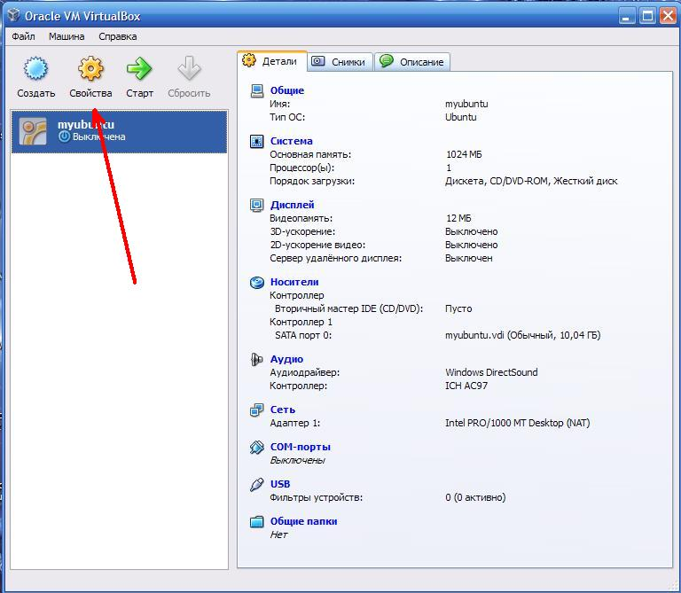

2) Кнопочкой со стрелкой Вверх перемещаем cd/dvd-rom на самый верх, так как мы будем загружаться с cd-образа, галочку с дискеты можно убрать.
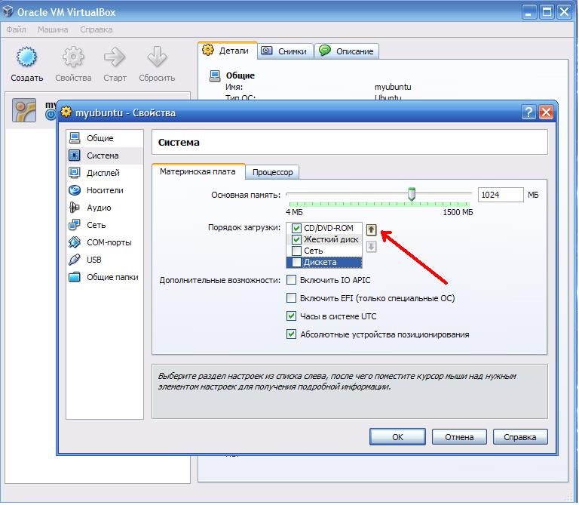

3) На вкладке процессор ставим галочку как на рисунке.
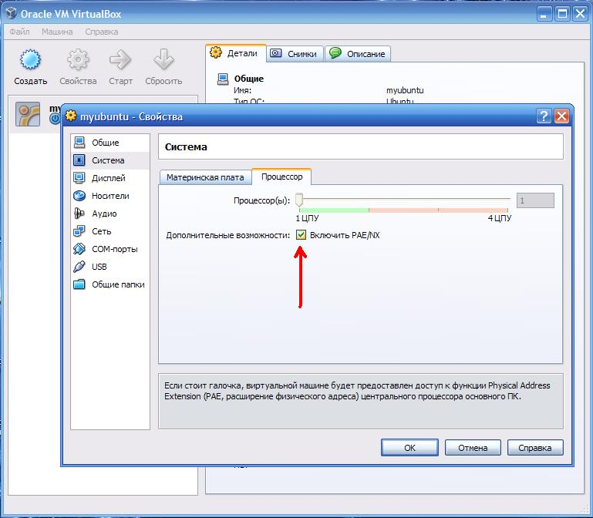

4) Далее переходим к настройкам носителей информации, нам нужно указать виртуальной машине где находится наш скачанный дистрибутив или cd/dvd диск с инсталляцией, нажимаем на Пусто в левом окошке после чего в правом окошке можно выбрать букву приводаcd/dvd или нажать желтую папку для выбора файл-образа с инсталляцией Ubuntu.
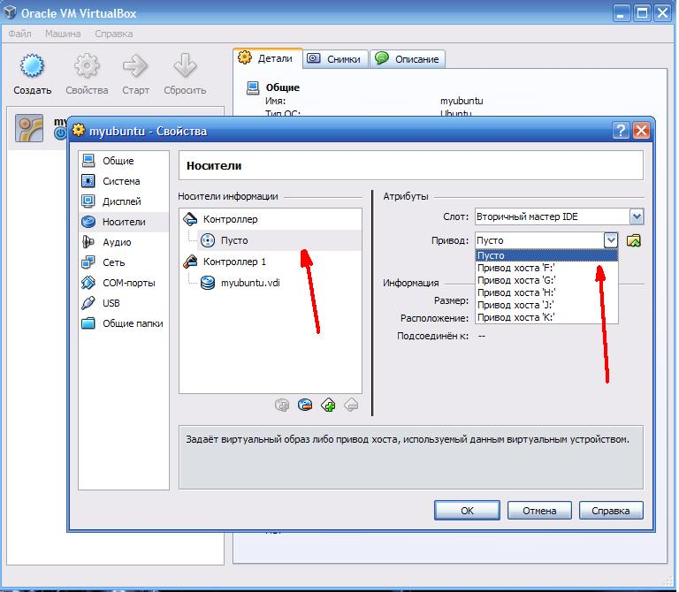

Жмём кнопочку Добавить.
5) В открывшемся окне переходим на диск куда вы скачали файл-образ с инсталляцией Ubuntu, у меня это корень диска D: и жмём кнопочку Открыть.
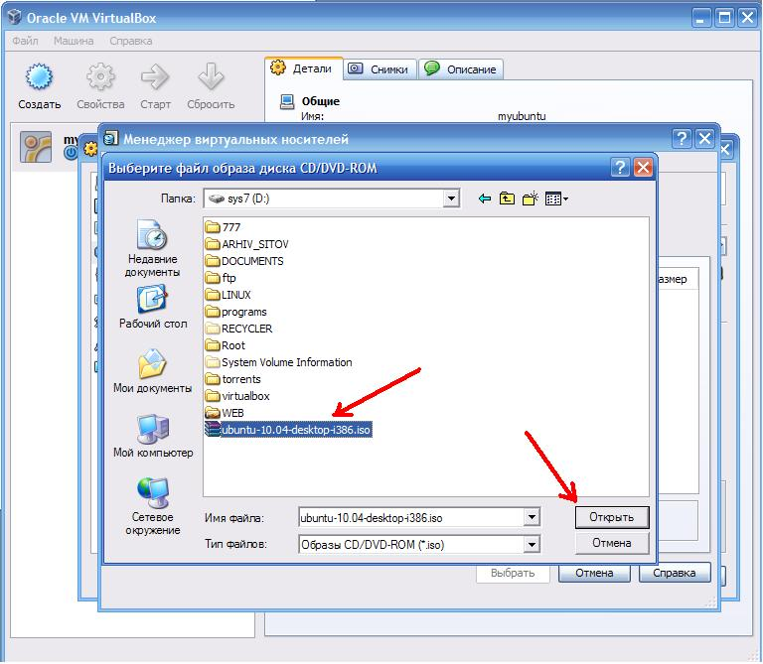

6) И жмём Выбрать.
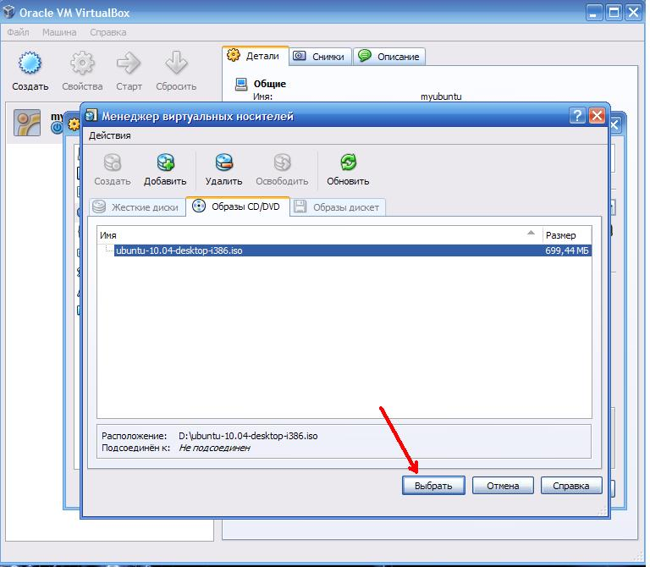

7) Жмём ОК и переходим к пункту настройки Общей папки, которая будет доступна как вашей ОС так и виртуальной Ubuntu. Жмём на папочку с плюсом.
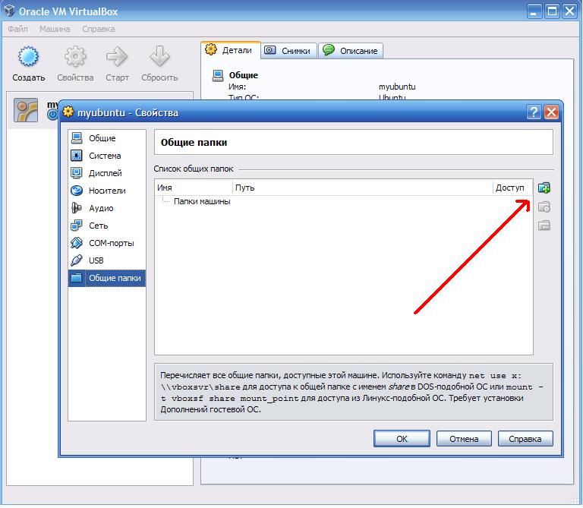

8) Выбираем папку и жмем ОК.
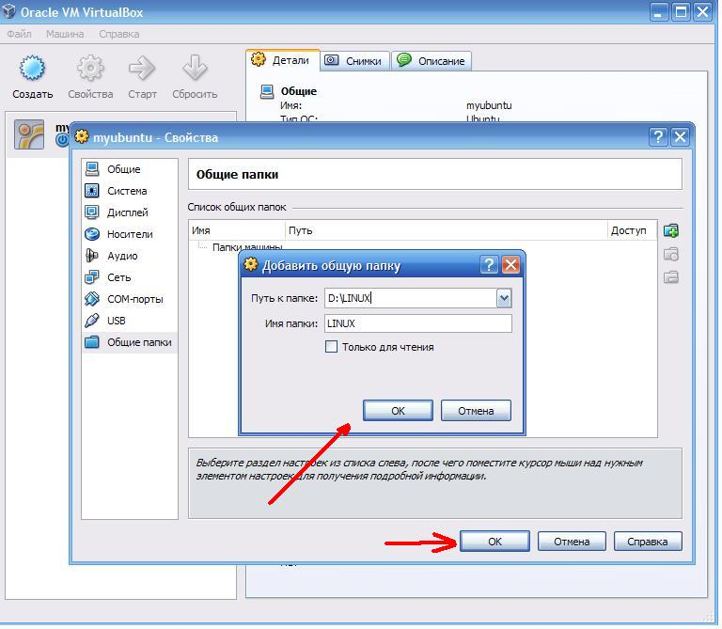

9) Все готово и Наконец То Мы с Вами можем нажать заветную кнопку Старт.
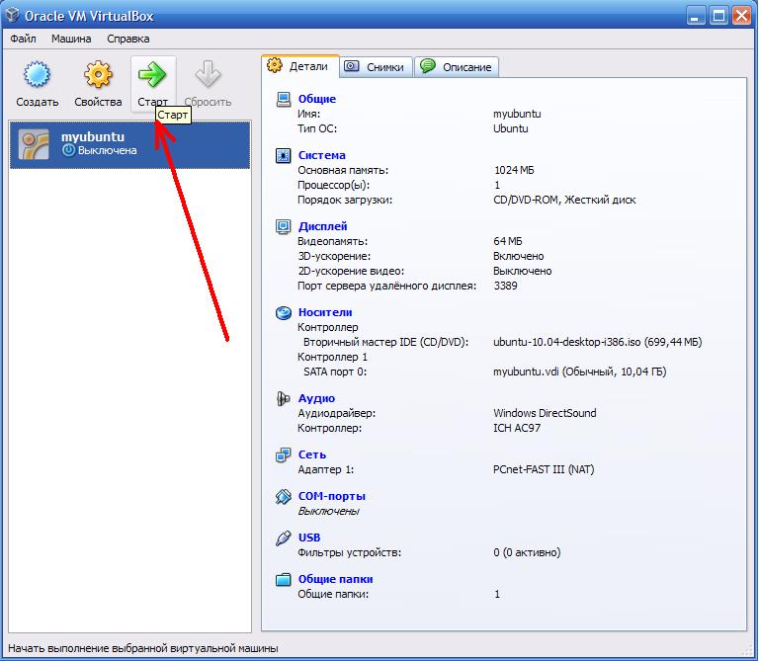

3. Работа в Ubuntu
1) Нажимаем кнопочку Старт. Виртуальный компьютер начинает свою работу.
2) Появляется окно которое предупреждает нас о захвате клавиатуры виртуальной машиной.
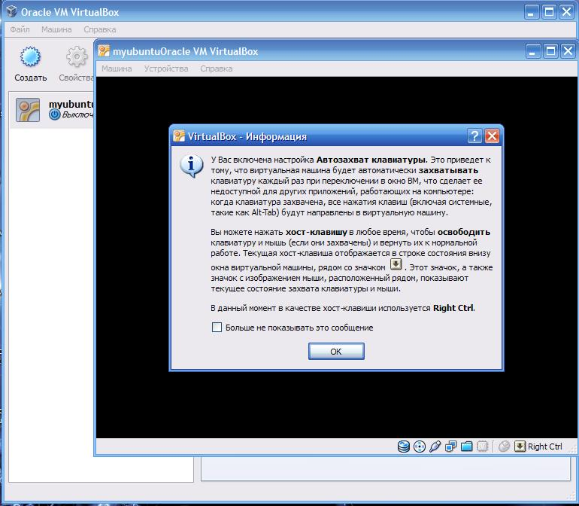

3) Наконец то мы видим пригласительный экран Ubuntu. Выбираем Русский язык или какой вам удобней и нажимаем кнопку УстановитьUbuntu.
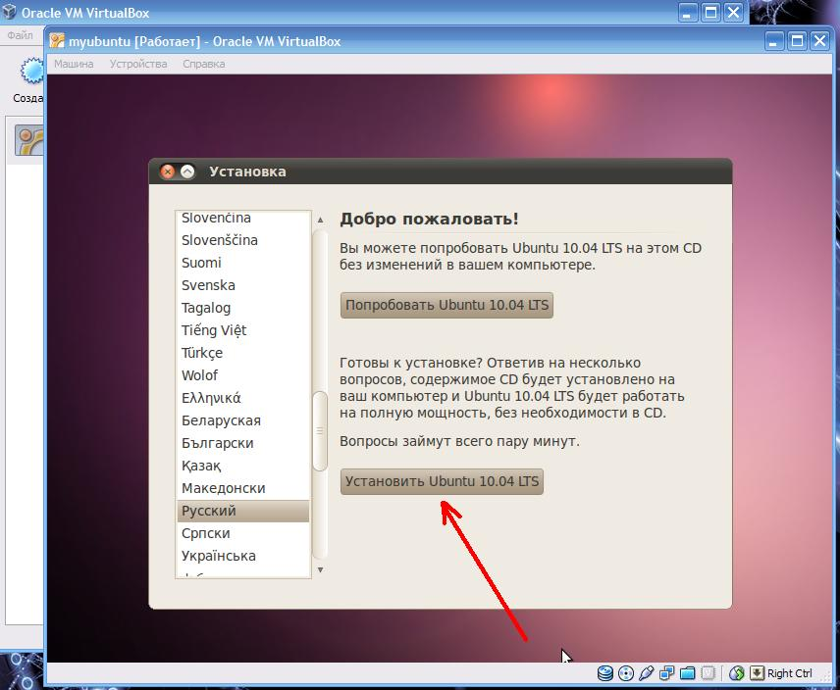

4) Выбираем часовой пояс и движемся Вперед.
5) Теперь нужно выбрать раскладку клавиатуры.
6) Далее мы видим наш подготовленный виртуальный жесткий диск жмём Вперед.
7)В следующем окне нам предлагают познакомиться, вписываем имя, логин и пароль на вход в систему и название рабочей станции (латинские буквы и цифры). Логин и пароль лучше где то записать и жмём Вперед.
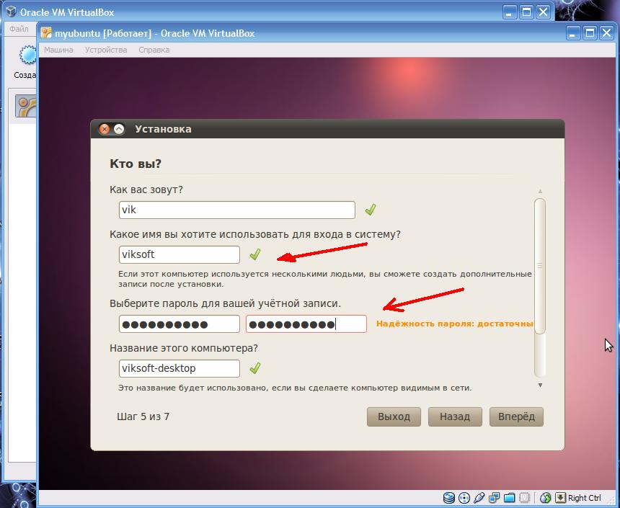

8) Итоговое окно можно ещё раз все перепроверить и нажать Установить.
9) Все началась установка, на моём компьютере этот процесс занял чуть более 10 минут.
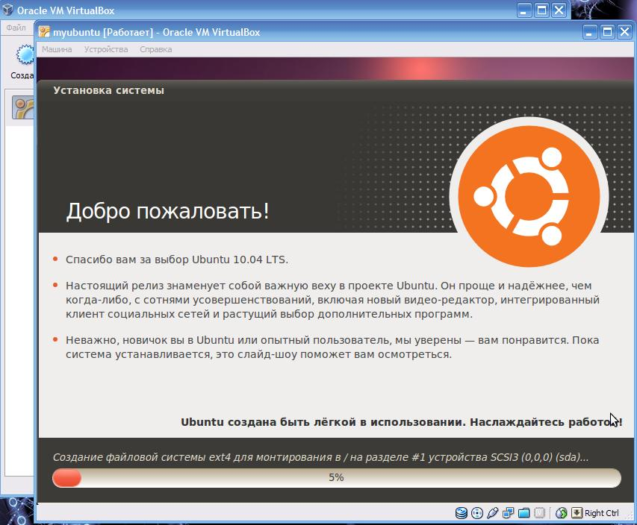

10) По окончании установки видим надпись которая гласит, что нам нужна Перезагрузка. Жмём её.
11) После перезагрузки Система просит нас извлечь инсталляционный диск в нашем случае cd-образ. нажимаем мышкой как показано ниже, и начнётся загрузка с жесткого диска.
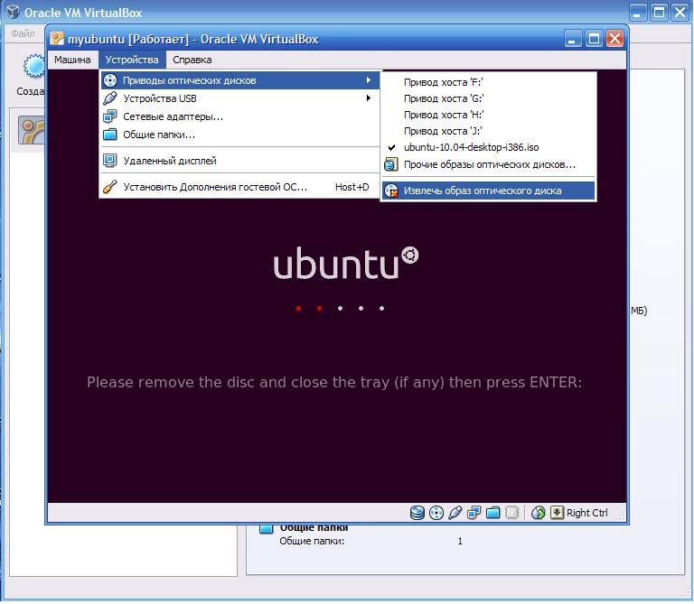

12) Далее мы увидим приглашение системы нажимаем на свою учетную запись.
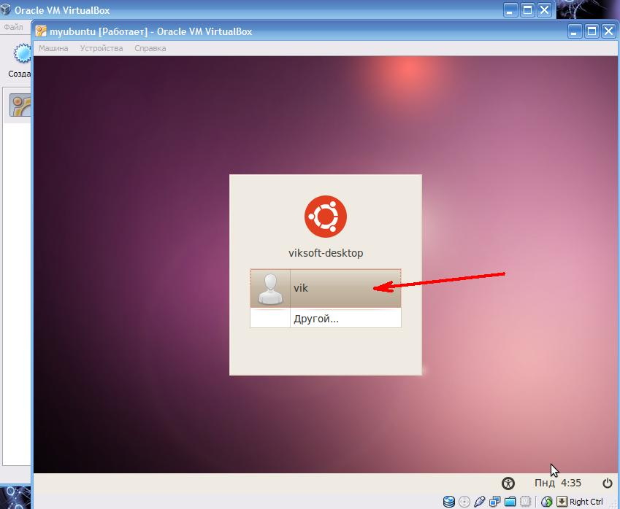

13) Вводим записанный пароль и жмем Войти в систему. Видимрабочий стол Ubuntu.
14)Для начала предлагаю перезагрузить систему, нажимаем мышкой на кнопочку в правом нижнем углу и выбираем пункт Перезагрузить.
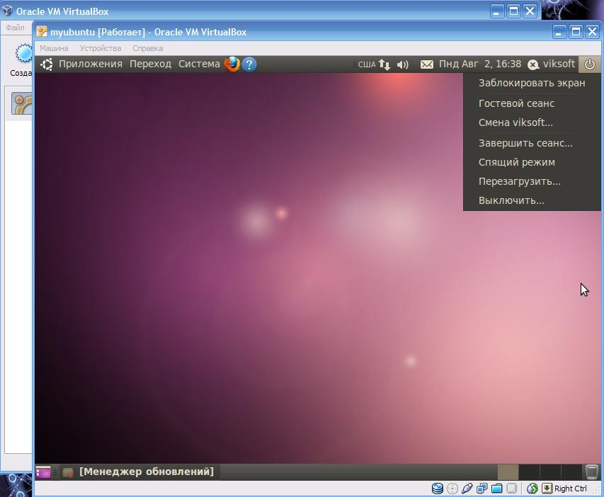

15) После перезагрузки вы наверное заметили, что разрешение монитора слишком маленькое нам необходимо установить дополнения для гостевой операционной системы. Тогда Virtualbox лучше подстроится под установленную операционную систему.
16) Нажимаем Устройства -> Установить Дополнения гостевой ОС.

17) Далее нажимаем Переход-> подключитьVBOXADDITIONS_3.2.0_61806
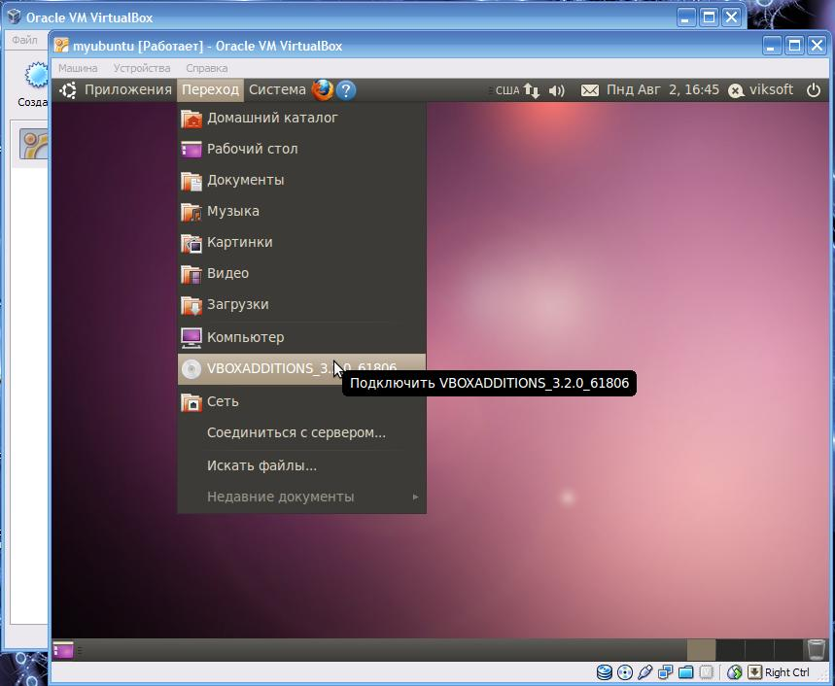

после чего слева вверху на рабочем столе появится иконка компакт-диска делаем на ней двойной щелчок мышкой и видим вот такое окно нам необходимо нажать кнопку Открыть Предложение автозапуска.
18) Выскочит окошко, нажимаем Запустить в терминале и переходим к следующему скриншоту.
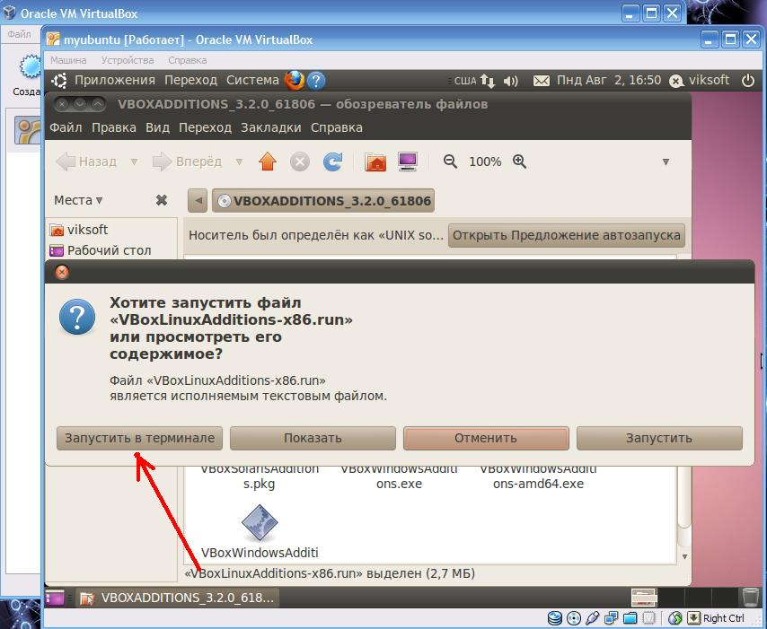

19) Далее выбираем кнопочку Запустить. В появившемся диалоговом окне вводим наш пароль и жмём ОК.
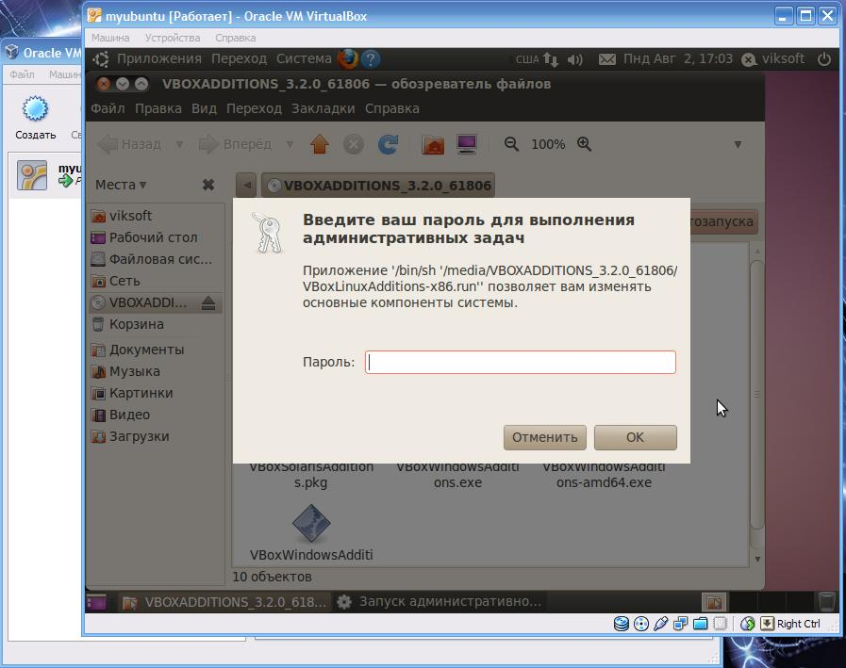

20) У вас должно появится вот такое окно терминала где происходит установка дополнений ОС, когда появится последняя строчка указанная красной стрелкой можно нажимать кнопку Enter окошко закроется и это означает что у нас все готово для дальнейшей работы.
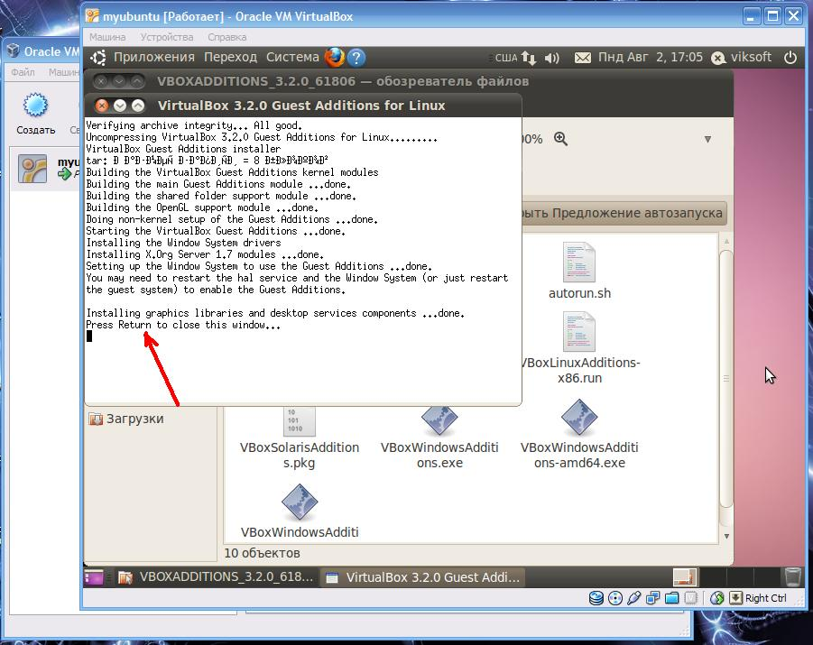

21) Если разрешение экрана маленькое. Вверху слева нажимаем мышкой Система -> Параметры -> Мониторы.
22) Меняем разрешение на нужное вам, у меня это 1360х768 у вас может быть другое все зависит от вашего настоящего монитора. И жмем кнопочку Применить.
23) Наслаждаемся большим разрешением.

3. Вопросы к практической работе
- Что такое Ubuntu?
- Назначение ОС Ubuntu?
- Преимущества и недостатки Ubuntu.

